PROPUESTA DE ESTRUCTURACIÓN DEL SGC PARA LA EMPRESA TEJIDOS PLÁSTICOS SAS.

SAÚL SERNA AGUDELO
BRAYAN ESTIVEN VERA QUIROGA
ANDREA RIAÑO RODRÍGUEZ

UNIVERSIDAD SANTO TOMÁS
ESPECIALIZACIÓN EN DIRECCIÓN Y GESTIÓN DE LA CALIDAD
BOGOTA D.C.
2023
Contenido
Resumen 9
Introducción 10
2. Selección del tema y contexto. 11
3. Planteamiento del problema 13
4. Marco referencial. 15
4.1 Antecedentes 15
4.2 Marco Contextual 17
4.2.1 Descripción general 17
4.2.2 Clientes 18
4.2.3 Procesos de Tejiplast. 19
4.3 Marco teórico. 19
4.3.1 Calidad 19
4.3.2 Enfoques de la Calidad. 20
4.3.3 Ciclo PHVA. 21
4.3.4 Sistemas de gestión de la calidad 23
4.4 Marco conceptual 30
4.4.1 Plástico 30
4.4.2 Poliéster 30
4.4.3 Polipropileno 31
4.4.4 Nylon 31
4.4.5 Polietileno 31
4.4.6 Fique 32
4.4.7 Linner 32
4.4.8 Arpillera 32
4.4.9 Resina Sintética 33
4.4.10 CartonPlast 33
4.4.11 Material POP 33
4.4.12 Extrusión 33
4.4.13 Flexografía 34
4.4.14 Tejido Plano 34
4.4.15 Monofilamentos 34
4.5 Marco legal. 34
5. Justificación. 36
6. Objetivos. 37
6.1 Objetivo General. 37
6.2 Objetivos Específicos. 37
7. Alcance 38
8. Metodología. 39
8.1 Cronograma. 40
9. Desarrollo de objetivos 42
9.1 Diagnóstico del estado actual de la empresa 42
9.2 Renovar el marco de planeación estratégica de la empresa 45
9.2.1 Generalidades de la compañía 46
9.2.2 Matriz PESTEL 49
9.2.3 Matriz DOFA 51
9.2.4 Matriz partes Interesadas 54
9.2.5 Política y Objetivos de Calidad 57
9.3 Estructurar el sistema de gestión de la calidad de la empresa 59
9.3.1 Roles y Responsabilidades del SGC 59
9.3.2 Matriz de Riesgos y Oportunidades 60
9.3.3 Planificación de Objetivos de Calidad 64
9.3.4 Mapa de Procesos y Caracterización 66
9.3.5 Indicadores 71
9.3.6 Planteamiento de los Recursos de Apoyo, Operación y Control del SGC 74
9.3.7 Manual de Cargos y Evaluación de Rendimiento. 77
9.3.8 Matriz de Comunicaciones 78
9.3.9 Gestión de Información Documentada 81
9.3.10 Portafolio 82
9.3.11 Gestión de Proveedores y Provisión del Servicio 84
9.3.12 Revisión por la Dirección 85
9.3.13 Auditorias 88
9.3.14 Mejora Continua 92
9.4 Validación de la propuesta del SGC 94
10. Conclusiones 98
11. Recomendaciones (FALTA) 100
12. Bibliografía 101
13. Anexos 105

Lista de tablas
Tabla 1 Metodología de Objetivos Fuente: (Autoría propia). 39
Tabla 2. Análisis Matriz DOFA 54
Tabla 3. Tablero de Perspectivas, Objetivos, Metas e Indicadores 59
Tabla 4.Matriz de Roles y Responsabilidades 63
Tabla 5. Cronograma para la implementación de los objetivos de calidad 66
Tabla 6. Caracterización del Proceso de producción 70
Tabla 7. Cómo diligenciar una caracterización de un proceso 71
Tabla 8. Plantilla. Indicador de Producción 73
Tabla 9. Ficha Técnica de Indicadores 74
Tabla 10. Matriz de Control y seguimiento de Equipos 76
Tabla 11. Evaluación de desempeño por competencias 80
Tabla 12. Matriz de Comunicaciones 81
Tabla 13 Lista de Verificación para la Alta gerencia 88
Tabla 14. Programa de Auditorias 91
Tabla 15. Plan de Auditorias 92
Tabla 16. Control de No conformes 94
Tabla 17. Encuesta de Validación SGC 96

Lista de Figuras
Figura 1 Organigrama de TEJIPLAST S.A.S 17
Figura 2 Representación de la estructura de la Norma Internacional con el ciclo PHVA (Norma ISO 9001:2015) 21
Figura 3 Etapas del Sistema de Gestión de la Calidad en PHVA 24
Figura 4 Cronograma. de Actividades por Objetivo Fuente: (Autoría Propia) 40
Figura 5 Diagrama de Gantt Fuente: (Autoría Propia) 41
Figura 6 Grafico radial Diagnostico ISO 9001:2015 Tejiplast S.A.S Fuente: (Autoría Propia) 43
Figura 7 Matriz de Partes de Interesadas 55
Figura 8. Mapa de procesos 67
Figura 9. Diagrama de Flujo Actualización de Documentos 82
Figura 10. Plan de Compras de la Organización 84

Lista de Anexos

- Diagnóstico Inicial ISO 9001.
- Matriz de Riesgos.
- Manual de Funciones Tejiplast 2023.
- Portafolio construcción.
- Portafolio producción avícola.
- Portafolio producción mallas cerramiento.
- Lista de Verificación de Auditoria.
- Presentación para Tejiplast.

Resumen
El proyecto tiene como objetivo estructurar un Sistema de Gestión de Calidad (SGC) en Tejiplast SAS, una empresa dedicada a la producción de productos plásticos en Colombia. La producción de plástico y sus derivados ha generado un gran impacto ambiental en el país. Además, la devaluación del peso colombiano frente al dólar afecta los precios de los productos de la empresa que dependen de monedas externas. Para destacarse en el mercado y satisfacer las necesidades de los clientes, Tejiplast busca implementar estrategias que mejoren la respuesta a órdenes de compra, la comunicación interna y reduzcan el desperdicio de materias primas. El proyecto se basa en la norma ISO 9001:2015 y busca establecer una metodología de mejora continua y alcanzar altos estándares de calidad en los productos y servicios de la empresa.

Palabras clave: Sistema de Gestión de Calidad, Tejiplast SAS, producción de plástico, ISO 9001:2015, mejora continua, competitividad, satisfacción del cliente.

Introducción
El proyecto se enfoca en abordar el problema de la calidad en la empresa Tejiplast SAS, considerando la creciente demanda de productos plásticos y su impacto ambiental en Colombia. Se destaca la importancia de comprender el contexto económico del país y cómo las fluctuaciones en las tasas de cambio y los precios de las materias primas afectan la empresa. Además, se menciona la implementación de un impuesto ambiental al plástico y la necesidad de buscar alternativas más sostenibles.
Se plantea el problema de la calidad como un desafío para Tejiplast, en el contexto de la competitividad en el mercado y la globalización. Se destaca la importancia de un Sistema de Gestión de Calidad como herramienta fundamental para mejorar la gestión organizacional, satisfacer las necesidades de los clientes y establecer una metodología de mejora continua.
Mas adelante se presentan los objetivos del proyecto de manera clara y específica, incluyendo el diagnóstico del estado actual de la empresa, la renovación del marco de planeación estratégica, la estructuración del sistema de gestión de calidad y la validación del sistema propuesto frente a los requisitos de la norma ISO 9001:2015.
El alcance del proyecto se delimita a la estructuración de un Sistema de Gestión de Calidad en Tejiplast SAS, con el objetivo de mejorar sus servicios y productos plásticos, fortalecer la estructura organizacional y fomentar la confianza de los clientes. Se mencionan estrategias específicas como la agilización de la respuesta a las órdenes de compra, la mejora en la comunicación interna y la reducción del desperdicio de materias primas.
Finalmente, se presentan las conclusiones alcanzadas en el proyecto, destacando el cumplimiento de los objetivos, el diagnóstico realizado, la plataforma estratégica establecida, la identificación y definición de los procesos de la empresa, y el plan para la implementación del sistema de gestión de calidad.

Selección del tema y contexto.
La producción de plástico y/o sus derivados, como el PEAD (Polietileno de alta densidad), PEBD (Polietileno de baja densidad), PVC (Policloruro de vinilo), PS (Poliestireno), PP (Polipropileno), entre otros, han generado un gran impacto ambiental en Colombia según BC Noticias (2019), pues en el país se están fabricando alrededor de 1,4 Millones de toneladas de materiales de plástico anuales. (Portafolio, 2022). Ahora bien, para un correcto desempeño en la empresa se hace necesaria la comprensión del movimiento económico del país, pues la creación o manipulación de materiales plásticos como el PP (polipropileno) dependen de monedas externas. Hoy por hoy, Colombia se encuentra en una devaluación del peso colombiano frente al dólar, en consecuencia, el País depende mucho de los productos que se importan, adicional a esto, las tasas de interés de los Estados Unidos por parte de la deuda externa siguen incrementándose cada año (Portafolio - BBC News, 2022). Consecuentemente, el simple hecho de que el dólar tenga un comportamiento de incremento afecta directamente los precios de la empresa Tejiplast debido a que se trabaja con un polímero derivado del petróleo como el PP, según Aco plásticos, el aumento de los precios de las materias primas ha tenido un incremento de hasta el 77% (Portafolio, 2021).
Por parte de la empresa, se busca colaborar a las personas del reciclaje brindado los tubulares de cartón y de plástico como los PVC; con la finalidad de buscar que al producir los productos se genere una producción en pro de la protección del medio ambiente, mediante la transformación de materias primas para la generación de productos, contribuyendo al medio ambiente con cero emisiones, logrando establecer un pensamiento de aprovechamiento de los residuos al máximo, mediante la metodología de 3R, reducir, reciclar y reutilizar (conciencia social). Por parte del gobierno se ha implementado un impuesto, mejor conocido como impuesto ambiental al plástico y sus derivados de un solo uso. De acuerdo con la reforma tributaria en dónde se habla acerca de este impuesto, también se hace referencia a los objetivos de desarrollo sostenibles de la ONU “ De modo que, el impuesto a plásticos de un solo uso resulta ser una alternativa fiscal para Colombia que permite mitigar el impacto ambiental y social, propendiendo por alternativas más duraderas y/o sostenibles, generando incentivos para la innovación y el reciclaje, ayudando a cumplir las metas de economía circular establecidas por el Ministerio de Ambiente y Desarrollo Sostenible y contribuyendo al cumplimiento de los Objetivos de Desarrollo Sostenible (ODS 12, ODS 13 y ODS 14)”. (Cámara Ambiental del Plástico, 2022)
Para una empresa como Tejidos Plásticos S.A.S, que se encarga de brindar tanto servicios como productos para las líneas avícolas, transporte de valores, señalización de obras, entre otros, un aspecto esencial es la calidad, debido a que es vista como una necesidad para resaltar, sostenerse y permanecer en el mercado, ofreciendo los productos y servicios de manera eficiente y buscando la satisfacción del cliente mediante el cumplimento de sus necesidades y expectativas.

Planteamiento del problema
La calidad se ha convertido en un tema de creciente importancia a nivel mundial desde los años 80, enfocándose en las personas y los sistemas. Hoy en día, es una exigencia estratégica para las empresas que desean destacar en el mercado y ser competitivas a gran escala en la industria (León-Ramentol, C. C., 2018). En este contexto, un sistema de gestión de la calidad se convierte en una herramienta esencial para que las organizaciones establezcan y perfeccionen una metodología de mejora continua, satisfaciendo las necesidades de las partes interesadas y los clientes. Además, sirve como punto de partida para el diseño de otros sistemas de gestión, como el medioambiental o el de recursos humanos (Peña, J. A. A., 2012).
Tejiplast, consciente del nivel de competitividad en el mercado y del rápido avance de la globalización, ha buscado mecanismos y herramientas que la distingan de otras empresas, agregando valor a sus productos y servicios. Por lo tanto, en línea con sus políticas actuales y su enfoque en la mejora continua, se considera apropiado desarrollar un Sistema de Gestión de Calidad basado en la norma ISO 9001:2015. Esto permitirá a la empresa convertirse en una marca competitiva para los consumidores, mejorando sus servicios de fabricación y distribución de productos plásticos, respaldado por las políticas de calidad propuestas (Murrieta, Ochoa & Carballo, 2019).
Además, se espera que un Sistema de Gestión de la Calidad contribuya a la profundización y mejora de los procesos, promoviendo un pensamiento más amplio que considere aspectos ambientales y sociales. También se espera que fortalezca la identificación de las personas con la empresa, mediante un refuerzo de la estructura organizacional y una mejora en la confianza percibida por los clientes al adquirir productos de calidad.
Teniendo en cuenta lo expuesto, se implementarán diversas estrategias para mejorar aspectos clave de la organización, como la respuesta y atención a las órdenes de compra, la planificación de pedidos, la comunicación efectiva entre las diferentes áreas de la empresa, la entrega de pedidos internos, la reducción de la sobreproducción, el desperdicio de materias primas y la minimización de productos no conformes. Estas acciones buscan fortalecer los procesos internos y mejorar la eficiencia y calidad en todas las etapas de la cadena de suministro de Tejiplast.

Marco referencial.

Antecedentes
En Colombia se han lleva a cabo varios estudios sobre las empresas Pymes, con la búsqueda de la implementación del Sistema de Gestión de Calidad (SGC) ISO 9001. A continuación, se mostrarán los casos y elementos claves sobre la investigación: Sistema de Gestión de Calidad y certificación ISO 9001:2008 – Limitantes y desafíos para las pymes.
Para las pymes en Colombia, es un desafío implementar el SGC tanto en la empresa como en cada uno de los procesos, por esta razón se desarrolló un estudio en donde se realizó una medición usando el modelo de escalas Likert (Martínez, 2013; Martínez & Briones, 1990) el cual fue evaluado por el ICONTEC, obteniendo los siguientes resultados: “La caracterización de las empresas encuestadas permiten conocer su distribución por actividad económica, en donde, el 44% pertenecen al sector industrial, 32% al sector salud, 6% al sector construcción, 3% se desarrollan en el sector turismo y 3% en tecnologías de información. El 12% restante en otros sectores no especificados, En cuanto al ente certificador, aproximadamente el 92% cuentan con certificación expedida por ICONTEC” (Martínez Marín, García Díaz, & Guerrero Reyes, 2018).
De acuerdo con lo anterior se define que existen seis limitaciones para las pymes por grado de dificultad las cuales son consideradas:
- Las limitaciones encontradas en los requisitos generales.
- La responsabilidad que la dirección pueda tener.
- La Gestión documental cumple un papel importante.
- La Gestión Recursos, es un limitante de gravedad para las PYMES.
- En otras medidas la realización del producto y/o Prestación del servicio.
- La medición, como el análisis y las oportunidades de mejora que puedan salir (Martínez Marín, García Díaz, & Guerrero Reyes, 2018).
En la Empresa CDA TECNOFULL LA NOVENA, implementaron el sistema de gestión de Calidad (SGC) al analizar las debilidades, oportunidades, amenazas y fortalezas en cada uno de los procesos que se realizan con la finalidad de incrementar la satisfacción del cliente, dicho de otra manera, al implementar el SGC se buscó la fidelización de los clientes para traer sostenibilidad a la empresa. (Cogollo Y Rivas, 2022). La finalidad del trabajo es presentar el diseño del SGC (sistema de gestión de la calidad) en donde se definen los factores que afectan directa e indirectamente a la empresa, analizando los diferentes ámbitos y cómo estos logran afectar a la empresa; adicionalmente, buscan hacer uso de las herramientas Lean para generar orden, claridad, control y cumplir con las políticas de calidad propuestas, lo cual a la mejora a la eficiencia y eficacia en cada una de las áreas de la organización. El papel que tiene la Alta dirección en la satisfacción del cliente es fundamental debido a que la dirección y control viene de ellos. Con el SGC en la empresa se generó un cambio positivo y aporto al crecimiento en cuanto a los clientes y la satisfacción de estos (Cogollo Y Rivas, 2022)
Por su parte en la empresa Ingeniería y Transporte JM S.A.S implementa la idea del SGC por medio de la ISO 9001, en donde su principal objetivo es mejorar el ámbito organizacional por medio de la distribución y estandarización de los procesos. En el trabajo se evidencia la importancia de la investigación bibliográfica de los sistemas de gestión y de la implementación de estos. La herramienta que se utilizó en el trabajo fue la matriz de diagnóstico que permitió el análisis del cumplimento del SGC bajo la NTC ISO 9001, en donde se obtuvieron unos resultados en pro de la propuesta de integración de la empresa y con la información recopilada, se establecieron los elementos claves de la empresa como su contexto, liderazgo, planificación y control operacional, de igual forma como el seguimiento, análisis y evaluación del desempeño y la búsqueda de las acciones de mejora para el cumplimiento de metas (Martínez, 2022).

Marco Contextual

Descripción general
Interplas S.A.S como Pyme, entro en operación en marzo de 1999 en la ciudad de Bogotá, con el fin de comercializar, manufacturar y transformar material de empaque en polipropileno tejido hacia los diferentes segmentos del mercado a nivel nacional e internacional.
Es imperativo recalcar que el principal objetivo de brindar un servicio de atención de primera, sin embargo, la falta de una estructura organizada, un personal humano más calificado y las exigencias de clientes y estándares de mercados cada día más exigentes y rigurosos, no han permitido un desarrollo sustentable para la compañía, razón por la cual se hace necesario el planteamiento de esta propuesta de implementación de un Sistema de Gestión de Calidad, para poder tomar decisiones correctivas o mejoras dentro de los procesos de la PYME, y de esta manera lograr abarcar un mercado local e internacional.
Para la elaboración de sus productos y todas las actividades relacionadas con su razón social, cuenta con una infraestructura aproximadamente de 600 m2, que consta de una oficina para atención de los clientes, cuartos de almacenaje y bodega para almacenamiento de materia prima (tubulares, telas, sogas, hilos, tintas, alcohol etc.), además de un área para el proceso de desembobinado, corte, impresión costura, empaque y embalaje y de máquinas como: Impresora Flexográfica, Máquinas de corte, Máquinas planas industriales (costura) y Máquinas fileteadoras industriales (costura)
Tejidos Plásticos S.A.S, está compuesto actualmente por 15 personas distribuidoras en las diferentes áreas dentro de la matriz organizacional, la cual se distribuye como se muestra en la Figura 1.

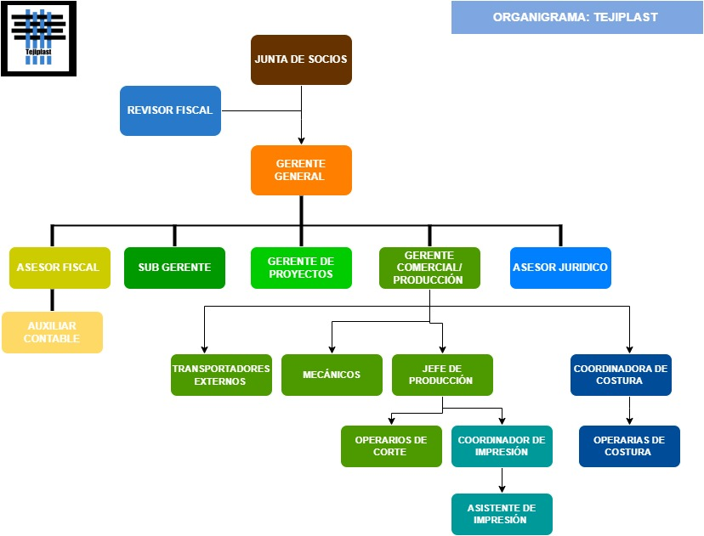
Figura 1 Organigrama de TEJIPLAST S.A.S
Fuente: (Tejiplast SG-SST-2022)

Clientes
Al abarcar varios sectores a los cuales atiende Tejiplast S.A.S, base sus esfuerzos principales en el sector de transporte de valores, avícola, construcción, siendo estos sectores los más importantes y rentables para la organización.

- Panamericana Outsourcing S.A.
- Ofix Suministros Y Logística S.A.S
- Transportadora de valores atlas Ltda.
- Brinks de Colombia S.A
- Transvalores del sur Ltda
- Avícola los cámbulos S.A
- Pollo Andino S.A
- Pollo Fiesta S.A
- Construcciones planificadas S.A.S
- Arquitectura y Concreto S.A.S
- Consorcios
  - San patricio
  - Redes sem
  - Redes 2022
  - Ingesem.

Procesos de Tejiplast.
Actualmente la empresa Tejiplast cuenta con una red de macroprocesos en donde se cuenta con los siguientes procesos.
- Macroprocesos Estratégicos: Gestión gerencial y estratégicos.
- Macroprocesos Primarios: Producción y Mercadeo.
- Macroprocesos de Apoyo: Gestión Organizacional y Gestión Operativa & Tecnológica.

Marco teórico.

Calidad
Al ser un concepto ligado a la historia de la humanidad posee diversas definiciones tanto en diccionarios como a través de la literatura, estas mismas también han evolucionado con el tiempo y al definir el concepto de calidad desde la base de la Real Academia Española de la Lengua, tenemos que Calidad es una Propiedad o conjunto de propiedades inherentes a algo, que permiten juzgar su valor, Adecuación de un producto o servicio a las características especificadas, control de la calidad de un producto (Aiteco, 2012), “grado predecible de uniformidad y fiabilidad, a bajo costo y adecuado a las necesidades del mercado” (Deming), “lo que el cliente está dispuesto a pagar, en función de lo que obtiene y valora” (Druker), “ Un sistema eficaz para integrar los esfuerzos de mejora de la Calidad de los distintos grupos de una organización, para proporcionar productos y servicios a niveles que permitan la satisfacción del cliente” (Feigenbaum), “ Diseñar, producir y servir un bien o un servicio que sea útil, lo más económico posible y siempre satisfactorio para el usuario”(Ishikawa), “satisfacer la demanda del cliente, basándose en la prevención del características de no-calidad”(Rosander), “conjunto de especificaciones y características de un producto referidas a su capacidad de satisfacer las necesidades que se conocen o presuponen” (Norma ISO 9004-2). Todos estos conceptos que se han perfeccionado a medida que el tiempo pasa.
Por lo cual, una organización enfocada a la calidad siembra una cultura transversal que da como resultado un cambio de comportamientos y actitudes en el personal, y una mejora en las actividades y procesos para poder proporcionar valor añadido a sus productos mediante el cumplimiento de las necesidades y expectativas de todas las partes interesadas (QMS- Fundamentals And Vocabulary 9000:2015).

Enfoques de la Calidad.
El concepto de Gestión de la Calidad se ha abordado de manera parcial hasta la llegada de La Gestión de Calidad Total (GTC), “multidimensional incluyendo aspectos técnicos, organizativos, culturales y estratégicos. La definición de la Gestión de la Calidad como constructo de perfil, agregado o latente tiene implicaciones profundas a la hora de dar una representación incompleta o completa de sus dimensiones, y de comprender cómo interrelacionan para formar el concepto global. En este tema se desvela cuál de estos conceptos subyace a cada enfoque de Gestión de la Calidad.” (Camisón, Cruz, & Gonzáles, 2006).
Los enfoques de Gestión de la Calidad se pueden diferenciar por las prácticas y las técnicas en que se basaron en su momento, y se definen a continuación:
- Enfoque al cliente: Es importante conocer a fondo las necesidades presentes y futuras de cada cliente, de esta manera se podrá satisfacer y quizás exceder a cabalidad sus expectativas. (Gómez, 2015)
- Enfoque estratégico: Si una empresa quiere sobresalir a través de los productos de alta calidad a sus clientes debe considerar la gestión de la calidad como un objetivo estratégico, para eso se debe paso a la creación e implementación de una visión trascendental implicando metas y objetivos junto con un compromiso y enfoque a largo plazo. (Gómez, 2015)
- Liderazgo enfocado: Es importante en toda compañía tener un líder comprometido, quien debe tener una estrategia activa y constante. (Gómez, 2015).
- Enfoque en procesos: Para entregar resultados de valor al cliente, estos deben ser impulsados por la correcta aplicación de las actividades dentro de cada proceso, para luego hacer el correspondiente control y evaluación del resultado, cuidando así las fronteras departamentales, evitando complicaciones en el proceso de negocio global. (Gómez, 2015)
- Enfoque a las personas: Se debe tener en cuenta que en el resultado de la entrega de valor se ve reflejado el comportamiento apropiado de los individuos involucrados, por lo que se puede decir que un excelente proceso puede ser dañado por la mala actitud y entrenamiento de alguno de los miembros del equipo, por lo que es importante recalcar que para maximizar el valor del cliente se debe crear una movimiento de trabajo motivado y con grandes capacidades de trabajar en procesos (Gómez, 2015).
- Enfoque científico: Para una gran gestión de calidad se deben evaluar diferentes acciones basadas en la evidencia y los datos, respaldado por el correcto uso de herramientas analíticas, aprovechando así al máximo la información disponible (Gómez, 2015).
- Mejora continua, innovación y aprendizaje: El objetivo de la gestión de calidad no es solo dar solución a un problema, se trata de igual modo de buscar alternativas mejoradas y proactivas, aprendiendo acerca de los procesos, de los clientes y sus conducta, logrando sobrepasar los estándares planteados desde un inicio. (Gomez, 2015)

Ciclo PHVA.
El ciclo PHVA (planificar, hacer, verificar y actuar), puede aplicarse como un todo en cualquier proceso y sistema de gestión de calidad, es decir que tiene una estructura similar a la norma.
Los autores definen planeación como un concepto fácilmente asociable con la parte gerencial, de liderazgo y planificación, formando parte de la estructuración de la norma, en consiguiente el punto de operación o creación del producto se enfoca en el “Hacer”, mientras que el seguimiento del desempeño se realiza en el “Verificar” y la mejora con el “Actuar”. (Burckhardt, 2015)
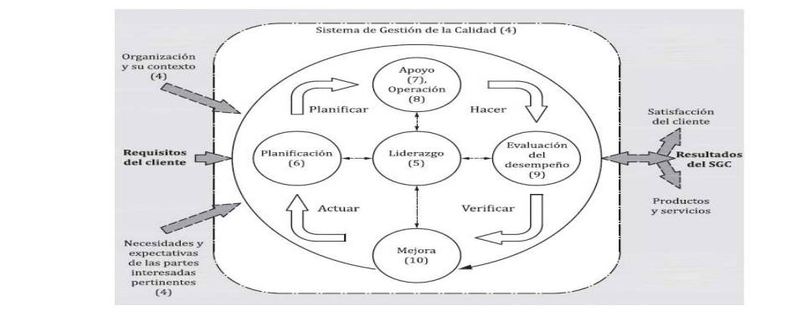
Figura 2 Representación de la estructura de la Norma Internacional con el ciclo PHVA (Norma ISO 9001:2015)

Dentro de este ciclo, se estable los siguientes conceptos según la Norma ISO 9001:2015
- Planificar: Instaurar desde un inicio objetivos, procesos y recursos necesarios para cumplir las necesidades del cliente y las políticas de la organización.
- Hacer: Implementar los objetivos y metas planificadas (BOHLE, 2019).
- Verificar: Realizar el seguimiento y la medición de las estrategias implementadas con base a las políticas y los objetivos planificados informando sobre los resultados
- Actuar: Realizar retroalimentación del proceso, producto o servicio, cuando sea necesario (BOHLE, 2019).

Sistemas de gestión de la calidad
Un sistema de gestión de la calidad es la manera en que una compañía gestiona y define los indicadores relacionados con la calidad. En general, se puede decir que estos procesos agrupan los temas estructurales de la organización, los documentos, procesos y recursos que utiliza, todo esto con el fin de darle los mejores resultados al cliente, en cuanto a calidad, tiempo y costo/beneficio (PEÑA, 2012).
El sistema de gestión de calidad está relacionado a un método de evaluación, en donde se analiza qué se ha hecho y por qué, de forma escrita, demostrando evidencias mediante datos recolectados en todos los procesos de la compañía (PEÑA, 2012)..
Para un cliente hay cientos de detalles que lo hacen descartar a una compañía bien sea en sector público o privado, sin embargo, lo que más busca un consumidor es la confianza que le pueda generar un servicio, producto o directamente una compañía; es por ello, que con un excelente sistema de gestión de calidad, se debe garantizar un servicio o un producto, y depositar la confianza y poder llegar a la fidelización.
Si bien cumplir con estas expectativas y necesidades son una de las razones para tener un sistema de gestión de calidad, existen otras razones:
- Mejora del desempeño de los trabajadores, coordinación entre las diferentes áreas y una mejore en la productividad (ICONTEC, 2001).
- Incrementa la orientación hacia los objetivos de la compañía y hace que se le pueda ofrecer al cliente unas expectativas mayores (ICONTEC, 2001).
- Se pueden alcanzar y sostener la calidad del producto con el objetivo de abordar las necesidades explícitas e implícitas de sus clientes (ICONTEC, 2001).
- Al cliente recibir un producto o servicio de mayor calidad, el cliente tendrá una buena crítica acerca de la empresa y el bien que haya adquirido (ICONTEC, 2001).
- Se logra una mayor confianza entre las diferentes áreas de la empresa al mantener un estándar de la calidad alto (ICONTEC, 2001).
- Expone las capacidades de la organización y los riegos frente los clientes potenciales, lo que resalta los atributos y señala posibles fallas (ICONTEC, 2001).
- Se crean nuevas oportunidades debido a la gestión por riesgos, se genera más participación en el mercado (ICONTEC, 2001).
- Certificación o Registro de los procesos en la empresa (ICONTEC, 2001).
- Mejora en el buen nombre de la empresa pues se tiene la misma certificación que una gran superficie, dándole seguridad al cliente (ICONTEC, 2001).
- Un Sistema de Gestión de la Calidad puede ayudar lograr grandes metas, sin embargo, se debe recordar que es sólo un medio. Por principio propio, un SGC no llevará a una mejora inmediata de la calidad del producto o servicio, ni de los procesos de trabajo realizados en la compañía, un sistema de gestión no resolverá todos los problemas. Gracias a este se puede asumir un pensamiento más sistémico frente a la organización. (ICONTEC, 2001)
Uno de los pasos más importantes en el funcionamiento de un Sistema de gestión de calidad, es revisar y actualizar regularmente los índices arrojados en la toma de evidencias, esto con el fin de garantizar que se logren mejoras en los diferentes procesos de la empresa lo que conlleva a un flujo económico en aumento haciendo los procesos más viables y asertivos. (PEÑA, 2012).

Aunque un Sistema de Gestión de Calidad (SGC) puede contribuir a cumplir las expectativas del mercado, es importante tener en cuenta que es solo un medio y no puede reemplazar las metas establecidas por la empresa. En principio, no garantiza una mejora inmediata en los procesos o en la calidad del producto o servicio, ni resolverá todos los problemas. En cambio, proporciona una guía más sistemática para la alta dirección de la compañía.
Es recomendable revisar y actualizar regularmente el SGC para asegurar que se logren mejoras relevantes y económicamente viables (Arias, 2012). Los Sistemas de Gestión de la Calidad no se limitan solo a grandes compañías, ya que se relacionan con la forma en que se dirige la empresa y pueden aplicarse a organizaciones de todos los tamaños y mercados. Evalúan aspectos de gestión como finanzas, mercadeo y ventas, que son principios fundamentales de los negocios.
Los SGC no deberían generar una excesiva burocracia o falta de flexibilidad. Es importante destacar que todas las empresas ya tienen una estructura de gestión existente, la cual debe servir como base para la implementación del sistema. Es posible que muchos de los requisitos incluidos ya se estén cumpliendo, aunque no estén certificados. Los cambios o adiciones solo deben realizarse si son necesarios para cumplir con los requisitos de la norma o si resultan beneficiosos para la empresa (Arias, 2012).

Etapas de un SGC según la norma ISO 9001:2015
El proceso está basado en el ciclo de calidad de Deming: Ciclo PHVA (Planificar-Hacer- Verificar-Actuar) como se muestra en la Figura 3.
La ISO 9001-2015 especifica los elementos de cómo se debe implementar un sistema de gestión de calidad, en 7 etapas.

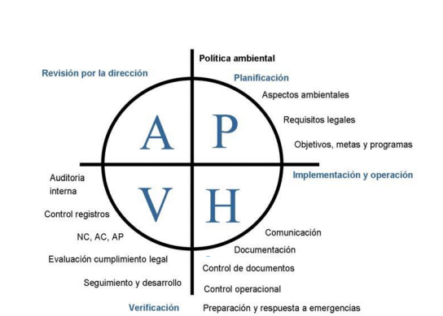
Figura 3 Etapas del Sistema de Gestión de la Calidad en PHVA (Norma ISO 9001:2015)

- Organización y su contexto: En primera medida la organización comienza a determinar los factores internos y externos que la ayuden a aguzar su propuesta de valor dándole fuerza a la dirección estratégica y la gerencia, lo que lleva a analizar el alcance y posible efectividad del sistema de gestión de calidad. Se busca examinar la información proveniente de dichas cuestiones mediante diversas estrategias como grupos focales (Renteria, 2019).
- Liderazgo: Como segunda medida, el líder tiene que demostrar compromiso y constante satisfacción por parte propia con el objetivo de los cumplir los indicadores tomados en los registros de control, ayudando que la dirección mejore la política de calidad y asegura el compromiso de todas las personas involucradas con ella. Debe haber un cambio evidente dentro de los procesos, además de dar cumplimiento de los requisitos legales (Renteria, 2019).
- Planificación: Como medida siguiente se trabaja en los aspectos de calidad, de las diferentes actividades que tienen impactos negativos sobre la organización. Esto sin dejar a lado de cumplir con los requisitos que impone la norma, concluyendo con objetivos y metas de calidad en cada nivel de la organización, lo que establece los aspectos indicados de un SGC (Renteria, 2019).
- Apoyo: En este paso se establece y determina la capacidad y restricción de los recursos con lo que dispone la empresa, buscando maneras que esto no llegue a ser una limitante para el cumplimiento de los requisitos, bien sea por parte del personal, o de la empresa (Renteria, 2019).
- Operación: En este punto se comienza a trabajar con todo lo anterior, después de todas las medidas dadas, y el proceso estratégico a seguir, se pone en marcha todas las implementaciones estipuladas (control de procesos, provisión de productos), entre otros. Buscando siempre tener una comunicación acertada entre cada etapa del proceso, y una constante revisión de los productos y servicios en la organización (Renteria, 2019).
- Evaluación del desempeño: Acá son importantes cuatro aspectos a tener en cuenta; el monitoreo, la medición, el análisis y evaluación, lo que a permitirá que la empresa pueda tener evidencia en una potencial auditoría interna, y llevar documentado cada proceso de la empresa, logrando así mantener estándares de calidad altos, y aprovechando de la retroalimentación de la información del cliente y todos aquellos cambios que impacten a la empresa, bien sea internos, como producción, estrategia o funcionamiento, o bien sean externos como proveedores o demás (Renteria, 2019).
- Mejora: Por último, es importante siempre estar en busca de la mejora de los procesos para potencializar los diferentes productos y/o servicios haciendo que estos cumplan con los requisitos o expectativas del cliente, apalancado del SGC, teniendo vigilados los sistemas indicadores y tomando acciones correctivas evitando riesgos para la empresa y su relación con el cliente. (Renteria, 2019)

Como implementar un Sistema de Gestión de Calidad
Para la implementación de un sistema de gestión de calidad es necesario:
- Análisis: En este punto se deben tener en cuenta los siguientes aspectos; estado actual de la compañía, punto inicial, planificación objetivos y metas de calidad para el Sistema de Gestión de la Calidad, todo esto con el fin de entrar en conocimiento la situación de la compañía y así estructurar un plan de acción adecuado (ISO9001, 2015).
- Mapeo de procesos: Acá se comienza a tener en cuenta todos los procesos llevados en la compañía, teniendo en cuenta todas las áreas, trabajadores que incuben en ellas, y se comienza a trazar relaciones entre cada área, evidenciando toda la información y los procesos que puedan circular entre ellos, esto con el fin de establecer un sistema óptimo de SGC (ISO9001, 2015).
- Política y plan de calidad: Es importante aclarar que esto no es un requerimiento obligatorio, si será el estandarte de quien, como y cuando, para un correcto funcionamiento de un SGC, esto aplicado a un proyecto, proceso, producto o servicio en específico. Buscando tener un objetivo, un potencial en la calidad y compromiso con el cliente (ISO9001, 2015).
- Procedimientos e instrucciones de trabajo: Como bien se ha dicho es importante documentar todos los procesos dentro de la compañía, quien lo hace, como lo hace, porque lo hace, entre otros. Esto buscando llevar siempre una guía detallada de cada proceso que se lleva (ISO9001, 2015).
- Manual de Calidad: Se toma como base la norma ISO 9001 en los procesos de la empresa. Contiene todos los procedimientos documentados de la organización (ISO9001, 2015).
- Capacitación: Este es el paso que más altera una empresa, en este proceso se comienza a cambiar el modo de trabajo de los empleados, donde todos los procesos comenzaras a ser controlados, mediante unas normas estipuladas por el sistema de gestión de calidad, lo que conlleva a que sean necesarias jornadas de capacitación para el personal, mejorando las activades internas y externas de la empresa (ISO9001, 2015).
- Implementación: Es importante que el personal se comprometa con las nuevas políticas de acción de la empresa, empleando las herramientas dadas por el sistema de gestión de calidad, y los procesos definidos, con lo cual comienza a desarrollarse todos los trabajos a través de esas medidas (ISO9001, 2015).
- Auditoría interna: Es aquí donde el sistema de calidad se evalúa, se comienzan a hacer exploración en todos los procesos de la empresa, determinando todas las prestaciones, fallos y oportunidades de mejora que puedo traer consigo la implementación de este (ISO9001, 2015).
- Revisión general: Se comienzan a recolectar los datos obtenidos en la auditoria, para evaluar la implementación y funcionamiento del nuevo sistema, extrayendo los fallos encontrados (ISO9001, 2015).
- Acciones correctivas y preventivas: Con los fallos encontrados después de la revisión general, se comienzan a plantear diferentes caminos a seguir para mejorar los procesos y prevenir de posibles futuras fallas. Se sugieren cambios y correcciones. (ISO9001, 2015)

Marco conceptual

Plástico
El plástico o polímero hace referencia a un material compuesto de elementos de origen bien sea orgánico, sintético o semisintético que tienen como característica fundamental ser altamente maleables bajo efectos de aumentos de presión y temperatura, es decir, que puede cambiar de forma sin destruir su composición, así mismo es un material muy competitivo debido a sus bajos costes de producción en masa y gran cualidad como aislante térmico y eléctrico. (Coreño-Alonso & Méndez-Bautista ,2010).
Actualmente los plásticos se suelen dividir de varios modos, por ejemplo, si tomamos en cuenta su comportamiento ante el calor podemos encontrar estas dos grandes clases:
- Termoplásticos: Son aquellos que se vuelven maleables e incluso líquidos a altas temperaturas, pero que a temperatura ambiente se enfrían hasta la solidificación (Bolaños, 2019).
- Termoestables: Son aquellos que se vuelven solidos o macizos al entrar en contacto con el calor, de manera opuesta a los termoplásticos este proceso es irreversible, pues luego de terminar el endurecimiento no se pueden volver a maleabilizar (Bolaños, 2019).
- Según SPI: Así mismo podemos encontrar una clasificación estandarizada por la SPI (Sociedad de Industria Plástica) según sus propiedades para el reciclaje de esta manera: Polietileno Tereftalato (PETE); Polietileno de Alta Densidad (HDPE) ; Policloruro de Vinilo (V); Polietileno de Baja Densidad (LDPE); Polipropileno (PP) y Poliestireno (PS) (Scranton Products, 2015)

Poliéster
Según la RAE (2021), el poliéster es una resina obtenida por polimerización del estireno y otros productos químicos, que se endurece normalmente a temperatura ambiente, es caracterizado por su gran resistencia a la humedad, a los productos químicos y a las fuerzas mecánicas, entre sus principales usos podemos encontrar la fabricación de fibras en la industria textil y el recubrimiento de láminas (RAE, 2005)

Polipropileno
Según Petroquim (2015), el Polipropileno es un termoplástico que es obtenido por la polimerización del propileno, subproducto gaseoso hallado en el proceso de refinación del petróleo. Este se mezcla con un catalizador y bajo un cuidadoso control de temperatura y presión se forma la molécula. Así mismo se caracteriza por tener una óptima relación costo / beneficio, buena procesabilidad (baja densidad), barrera al vapor de agua y grandes propiedades organolépticas. Dentro de los usos más comunes encontramos, el packaging o embalaje, la medicina y los envases (PETROQUIM, 2015).

Nylon
Según química.es (2020), el Nylon es un polímero artificial que pertenece al grupo de las poliamidas, actualmente es altamente usado debido a ser una fibra textil elástica y resistente, no necesita de planchado y uno de sus más grades usos se encuentra en el sector comercial con la fabricación de medias, tejidos, telas de puntos, cerdas y sedales. Por otro lado, el nailon moldeado se puede utilizar como un material mucho más resistente, pues también es usado con frecuencia en la manufactura de peines, hilos, cordones, etc (QUIMICA.ES, 2020).

Polietileno
El polietileno es químicamente el polímero más simple en su creación, es de origen inerte y también el más barato, su producción mundial anual es de aproximadamente 150 millones de toneladas siendo uno de los plásticos más comunes. (QUIMICA.ES, 2020).
Dependiendo del método de obtención se puede clasificar en grandes grupos como los son: Polietileno de Alta y de Baja densidad, Polietileno Lineal de Baja Densidad, Polietileno de Ultra Alto Peso Molecular, Polietileno con Formación de Red y de allí dependen diferentes características como, su peso, transparencia, costo de producción, resistencia a la temperatura y a los esfuerzos. Entre los usos más destacados podemos encontrar: Bolsas, envases, películas o filmes, contenedores herméticos, etc (QUIMICA.ES, 2020).

Fique
El fique es una planta que se produce principalmente en Colombia, en la antigüedad y aun actualmente las comunidades indígenas la utilizan para la fabricación de diversos utensilios y cuerdas pues tiene una dureza característica de este tipo de filamentos. Con los años, su producción se enfocó en la elaboración de sogas y costales, pues sirve como una materia prima excelente, esto gracias a sus propiedades, incluso se pueden crear empaques perfectos para el café de exportación ya que ayuda a conservar sus propiedades y frescura (UPB, 2020).

Linner
El linner se fabrica a partir de una resina plástica suave y es muy común encontrarla en la industria cosmética, farmacéutica y alimentaria. Son ideales para envases que deben ser transportados en largas distancias, ya que evitan derrames, accidentes y contaminación del contenido. Además, esta herramienta certifica que el producto es original, nuevo y que no ha sido abierto (MAXIPET, 2020).

Arpillera
la arpillera hace referencia a una pieza de tejido áspera y gruesa. Se obtiene principalmente de la planta tropical del yute, este tipo de sembrado se recoge en fajos limpios para después pasar por un estricto proceso de secado, después de tener la materia prima lista se puede crear una agradable tela biodegradable y ecológica cuyo color natural es blanco-amarillento. La arpillera es una tela que se usa con frecuencia en la jardinería pues tiene la característica de poder retener muy bien los líquidos (FAO, 2020)

Resina Sintética
La resina sintética es un material inspirado en la resina procedente de los árboles pues estás son muy moldeable, se endurecen y poseen gran adherencia. Una de las resinas naturales más conocidas es la del pino: pues, aunque es una sustancia orgánica, cuenta con traslucides y se solidifica con el contacto con el aire. Luego de eso se empezaron a fabricar en el siglo XX un conjunto de soluciones capaces de activar un proceso de canalización o polimerización con solo mezclarse, haciendo luego gracias al contacto con el aire que se endureciera. Esto les convertía en materiales muy interesantes, por su resistencia y transparencia (Laresinaepoxi 2019).

CartonPlast
Las láminas de CartonPlast son laminas sintéticas elaboradas en polipropileno, estas son diseñadas a la medida del cliente o medidas estándar, suelen ser resistentes a la humedad, lo que las hace ideales para el embalaje y protección de mercancías en el desarrollo logístico (Plastipunto SAS, 2018).

Material POP
El material P.O.P significa “Punto de Compra”, en ingles esta combinación de palabras designa a cualquier producto u objeto que impulse de cierta manera el reconocimiento de una marca para el consumidor haciendo uso del logo o marca ( ISU Universidad, 2020).

Extrusión
La extrusión se refiere al proceso industrial donde se funde o moldea el plástico a flujo constante de presión y fuerza, de esta manera se logra obtener la forma deseada de cierto polímero, principalmente filamento, que luego tendrán como objetivo final la aplicación en una industria como la 3D. Así mismo, mediante esta técnica, podemos obtener distintos tipos de productos de gran calidad como bolsas de plástico, tuberías de agua y drenaje, mangueras para jardín, o envases (Universidad Anáhuac, 2017).

Flexografía
Según la Universidad de Barcelona (2015), La flexografía es un sistema de impresión en alto relieve donde un juego de rodillos da paso guiado al material de tal forma que, la tinta de cada color se va depositando sobre una plancha que presiona directamente el sustrato imprimible. Dentro de las grandes ventajas de la Flexografía se encuentra el hecho de que admite una gran cantidad de sustratos haciendo posible la impresión sobre empaques flexibles y tejidos plásticos (UNIVERSIDAD DE BARSELONA, 2018)

Tejido Plano
Una tela es un producto textil resultante de entrelazar una serie de hilos denominados trama y urdiembre, la palabra urdimbre hace referencia principalmente al conjunto de hilos paralelos que se colocan en primer lugar en el telar para luego cruzar y entrelazar los hilos transversales de la trama y formar una tela (Atexlier , 2019).

Monofilamentos
Se denomina monofilamento al hilo que sólo es de una hebra, sea este torcido o no torcido, puede ser fabricado de varios polímeros como el polipropileno o polietileno, estos hilos tienen la consistencia y elasticidad necesarias para ser tejido, tricotado o trenzado (QUIMINET, 2008).

Marco legal.
En cuanto a la industria del plástico en Colombia se han implementado una serie de normatividades para regular y hacer un buen uso de este, con la finalidad de reducir el impacto ambiental por consecuencia de la falta de reciclaje y su mal uso, razón por la cual en el país, se ha implementado una normatividad del uso del plástico y sus derivados.
En la resolución 1407 del 26 de Julio del 2018, se enfatiza la regulación del uso de empaques hechos de materiales como papel, cartón, plástico, vidrio y metal en el sector industrial. El propósito de esta regulación es reducir su consumo y establecer un Plan de Gestión Ambiental de Residuo de envases y empaques, con el fin de promover su beneficio y reutilización (Ministerio de Ambiente y Desarrollo Sostenible República de Colombia, 2018).
La Ley 2232 del 2022, titulada "Por medio de la cual se establecen medidas tendientes a la reducción gradual de la producción y consumo de ciertos productos plásticos de un solo uso y se dictan otras disposiciones", tiene como objetivo mitigar los desechos y desperdicios de plástico. Además, busca fomentar el ecodiseño y promover el pensamiento de Reducir, Reutilizar y Reciclar. Esta ley contribuye a la protección del medio ambiente y a la disminución de la cantidad de plástico y residuos plásticos que terminan en los océanos (El Congreso de Colombia, 2022).
Para la codificación de productos fabricados en plástico o derivados del plástico, se ha establecido la Norma Técnica Colombiana 3205:2021. Esta norma aborda la codificación de productos fabricados con materiales plásticos y la identificación de las resinas utilizadas. Proporciona información sobre los tipos, nombres y tamaños de los códigos utilizados para identificar los materiales en los productos plásticos que llegan a los consumidores finales (ICONTEC, 2021).

Justificación.
Con la implementación de un sistema de gestión de calidad dentro de la empresa Tejidos Plásticos S.A.S, se busca cumplir el objetivo de formar una estructura competitiva y eficaz ante la competencia, así como tener un mayor control de los procesos con el fin de de obtener una mejora constante y lograr así un pensamiento distinto en la empresa enfocado siempre en la gestión de calidad. Al implementar estos sistemas se espera que las acciones se vean reflejadas directa y proporcionalmente en la satisfacción de los clientes y el cumplimiento de los objetivos.
Al contar con una certificación de un sistema de gestión de calidad dentro de la organización se podrá garantizar a los clientes que van a recibir productos de calidad y con una mayor eficacia, tiempo de reacción y atención frente a órdenes de compra, y una mayor eficiencia al momento de atender solicitudes de urgencia, buscando demostrar el compromiso al ofrecer productos de calidad y mejorando la reputación dentro del mercado.
Preocupada por brindar no solo productos de alta calidad, la empresa quiere satisfacer las necesidades y expectativas de todas las partes interesadas. Basados en su interés por la estrategia KAIZEN de mejoramiento continuo, se hace preciso diseñar un Sistema de Gestión de Calidad bajo los lineamientos de la norma ISO 9001:2015, con el objetivo de dar a conocer a la empresa como una organización a la vanguardia de la calidad en la prestación de sus productos, aspirando siempre el cumplir con las políticas de calidad propuestas para la institución.

Objetivos.

Objetivo General.
- Estructurar el SGC en la empresa Tejiplast SAS, con la finalidad de mejorar la gestión organizacional.

Objetivos Específicos.
- Diagnosticar el estado actual de la empresa a través de un estudio transversal de todas las áreas para delimitar qué mejoras se necesitan actualmente y cómo impactar directamente en ellas.
- Renovar el marco de planeación estratégica de la empresa acorde con los lineamientos existentes para aguzar la propuesta de valor.
- Estructurar el sistema de gestión de la calidad de la empresa, mediante la propuesta de diferentes soluciones y alternativas para cumplir los requisitos de la norma.
- Validar el sistema propuesto frente a los requisitos de la norma ISO 9001.

Alcance
El alcance de este proyecto de investigación se centra en la propuesta de implementación de un Sistema de Gestión de la Calidad para Tejiplast SAS. Nuestro objetivo es brindar una solución que permita a la empresa mejorar sus servicios y productos plásticos, agregando valor y competitividad en el mercado. Se busca aprovechar esta herramienta de gestión para establecer una metodología de mejora continua, satisfacer las necesidades de los clientes y otras partes interesadas.
Además, el proyecto se centrará en el marco estratégico del Sistema de Gestión de la Calidad, buscando mejorar los procesos internos, fortalecer la estructura organizacional y fomentar la confianza de los clientes mediante la entrega de productos y servicios de alta calidad, igualmente se implementarán estrategias para agilizar la respuesta a las órdenes de compra, mejorar la comunicación interna y reducir el desperdicio de materias primas.
Estas acciones estarán alineadas con los objetivos estratégicos de Tejiplast, impulsando el crecimiento sostenible de la empresa y asegurando su posición competitiva en el mercado, así mismo estarán respaldadas por el enfoque de mejora continua y la aplicación de los principios de la norma ISO 9001:2015.

Metodología.
Tabla 1 Metodología de Objetivos Fuente: (Autoría propia)

Cronograma.
Para el cronograma se establecieron una serie de actividades que cada una tiene su fecha establecida para desarrollar el presente proyecto, como se evidencia en la Figura 4 Cronograma. de Actividades por Objetivo Fuente: (Autoría Propia)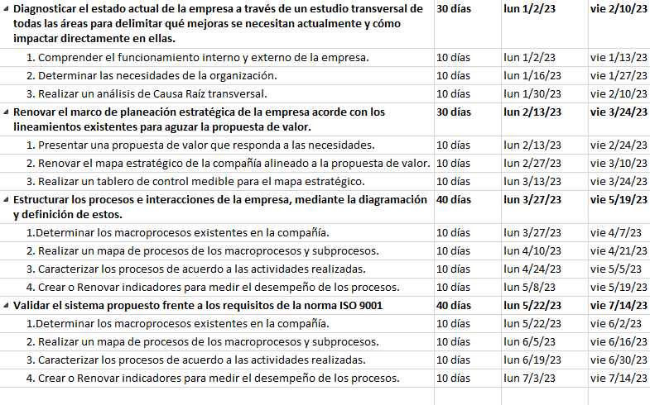
Figura 4 Cronograma. de Actividades por Objetivo Fuente: (Autoría Propia)
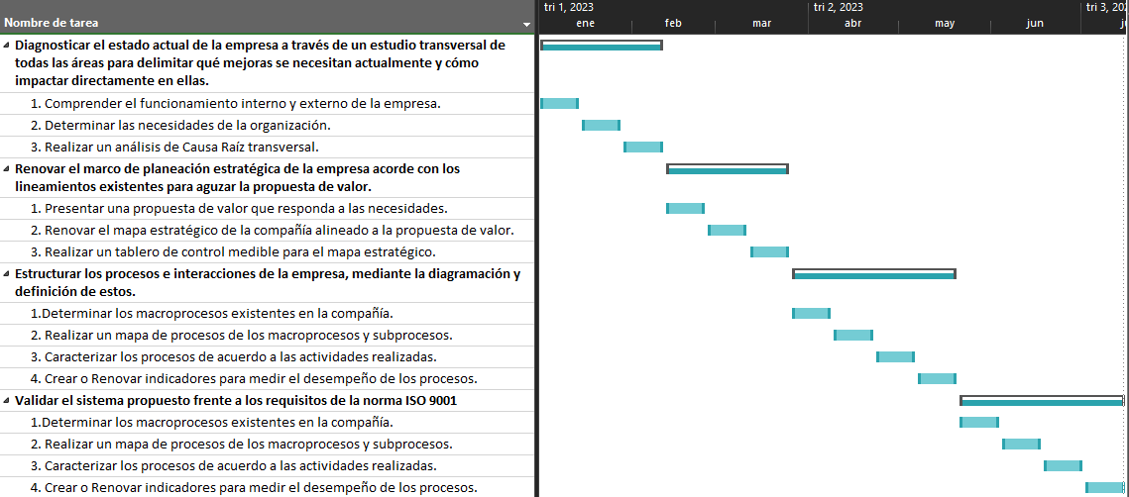
Figura 5 Diagrama de Gantt Fuente: (Autoría Propia)

Desarrollo de objetivos

Diagnóstico del estado actual de la empresa
Diagnosticar el estado actual de la organización es fundamental para identificar qué mejoras son necesarias y así poder impactar de manera favorable, la eficiencia y la calidad de los servicios y/o productos ofrecidos. Este objetivo es esencial para la cuando la intención es la ejecución de un SGC efectivo que garantice el agrado del cliente.
En el caso de Tejiplast S.A.S, se utilizó una herramienta de diagnóstico en Excel para determinar el estado actual del sistema de gestión de calidad. Esta herramienta fue desarrollada por un equipo de especialistas y permitió una introspección detallada de cada uno de los requisitos de la norma ISO 9001:2015, definiendo cómo se encontraba la compañía frente a los mismos.
La herramienta de diagnóstico empleada fue adaptada específicamente a las necesidades y particularidades de Tejiplast S.A.S permitiendo de esta manera una evaluación completa y detallada del estado actual de la empresa en relación con los requisitos de la norma ISO 9001:2015.
Para la valoración de la herramienta, en primer lugar, se realiza la presentación de la norma ISO 9001:2015 a la Alta dirección de la empresa TEJIPLAST SAS, mencionando los requisitos que contienen los capítulos 4 - 5 - 6 -7 - 8 - 9 - 10, donde se indica el obligatorio cumplimiento de estos para establecer un correcto y eficaz sistema de gestión de calidad dentro de la organización. Además, se le explica la importancia de identificar aquellos compromisos que surgen en la toma de decisiones al momento de implementar el sistema.
A continuación, se resumen los procedimientos y los resultados obtenidos durante la valoración de dicha herramienta, y se proporcionará una visión clara sobre aquellos requisitos que se quieren ejecutar y que son establecidos por la norma.
Para acceder a la versión completa de este informe, que incluye el detalle completo de la valoración y otros elementos de interés, se encuentra disponible el Anexo A en el presente documento. En dicho anexo, se encontrará información adicional y más específica sobre la herramienta, sus criterios de evaluación y los resultados obtenidos en el diagnóstico del SGC.
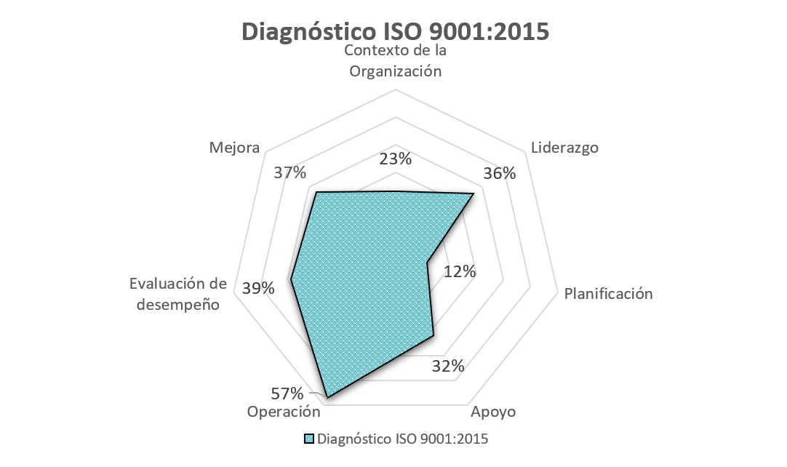
Un resumen de la información presentada en el Anexo 1, en la Figura 6 se presentan los resultados obtenidos en la evaluación de la implementación de los requisitos de la norma ISO 9001:2015. Allí se evidencian los niveles de cumplimiento expresados en términos de porcentaje, proporcionando una representación visual concisa del estado actual del SGC evaluado.
Figura 6 Grafico radial Diagnostico ISO 9001:2015 Tejiplast S.A.S Fuente: (Autoría Propia)
De acuerdo con la revisión del diagnóstico de Calidad en la empresa TEJIPLAS SAS, se identifica que la implementación del sistema de Calidad es baja con un porcentaje de ejecución del 34%. A continuación, se detallan los hallazgos identificados, por cada numeral:
- 4. Contexto de organización: 23%; Fortaleza: Se evidencia que se identifican las partes interesadas. Debilidad: Durante la realización del diagnóstico, se logra evidenciar que no hay una interrelación directa con las partes, ni con los procesos, lo que implica que la organización contribuya a la eficacia del sistema de gestión de Calidad.
- 5. Liderazgo: 36%; Fortaleza: Se logra evidenciar que la organización tiene conocimiento y dominio del sistema de gestión además de tener un musculo fuerte financiero. Debilidad: La organización no cuenta con un sistema de gestión de calidad, puesto que, aunque la organización vela por la eficacia de la misma, este no se encuentra documentado.
- 6. Planificación: 12%; Fortaleza: La organización cuenta con un musculo financiero oportuno para la implementación del SGC. Debilidad: Se evidencia que la organización no ha establecido los objetivos de calidad.
- 7. Apoyo: 32%; Fortaleza: La organización identifica y tiene en cuenta todos los bienes y servicios de origen externo como lo son los proveedores, además en su infraestructura. Debilidad: TEJIPLAST no ha determinado, ni proporcionado la implementación, mantenimiento y mejora continua de la política del sistema de gestión de calidad.
- 8. Operación: 57% Fortaleza: Se identifica que la organización cuenta con el conocimiento del negocio, conocimiento del mercado, tienen mencionados los procesos, manejan algunos formatos (en evidencia) e implementa el proceso de interacción con los clientes para determinar sus requisitos relativos a los bienes y servicios que ofrece la compañía. Debilidad: No se tiene documentado,
- 9. Evaluación del desempeño: 39% Fortaleza: Se evidencia que en la organización se determinan todos los métodos para el seguimiento, medición, análisis y evaluación, en su caso, para garantizar la validez de los resultados; como también el tiempo en el que lo realizan. Debilidad: Se identifica que no hay evidencia de las auditorias.
- 10. Mejora 37% Fortaleza: La organización reacciona a las no conformidades presentadas, tiene en cuenta todas las fichas técnicas emitidas y solicitadas por los clientes en todos los productos y realizar una inspección al momento de producción. Debilidad: Se evidencia que TEJIPLAST no cuenta con registros como lo exige la norma.

Renovar el marco de planeación estratégica de la empresa
La planeación estratégica es un proceso que se debe tener en cuenta para el éxito de las organizaciones , ya que precisa las estrategias y los objetivos que son a largo plazo para alcanzar la visión y la misión de la empresa. En el caso de un Sistema de Gestión de Calidad (SGC), la planeación estratégica es especialmente importante, ya que permite establecer las metas e indicadores necesarios para alcanzar la excelencia en la gestión de la calidad y la satisfacción del cliente.
En Tejiplast S.A.S, se ha planteado renovar el marco de la planeación estratégica de la empresa para darle más relevancia a la propuesta de valor. Para alcanzar este objetivo, se utilizan diversas herramientas tales como: el análisis PESTEL interno y externo, la matriz DOFA, la matriz de partes interesadas, un tablero de control con objetivos, políticas, metas e indicadores, una matriz de roles y responsabilidades del SGC, una matriz de riesgos y la planificación de los objetivos de calidad.
Es esencial resaltar que la renovación del marco de planeación estratégica debe estar en consonancia con los lineamientos establecidos previamente por la empresa, incluyendo su misión y visión. Por consiguiente, en este punto se realiza también una evaluación exhaustiva y se presenta una propuesta de modificación con el propósito de fortalecer estas directrices fundamentales. De esta manera, se garantiza que la propuesta de valor de la organización se refuerce y se adapte a las necesidades del mercado y de los clientes.

Generalidades de la compañía
La misión y visión actual de TEJIPLAST S.A.S. se centran en la comercialización, manufacturación y transformación de material de empaque y embalaje en polipropileno tejido, y aunque estas han sido el motor detrás del éxito de la empresa hasta ahora, es importante reconocer algunas de sus limitaciones y desventajas.
En primer lugar, la misión y visión actual no resaltan de forma suficiente la importancia de la innovación constante y la diferenciación competitiva. En un mercado cada vez más exigente y saturado es fundamental para las empresas destacarse y ofrecer productos y servicios únicos que superen las expectativas de los clientes. Estos lineamientos no se enfatizan adecuadamente en la misión y visión, lo que podría poner en riesgo la posición competitiva de TEJIPLAST S.A.S.
Además, no menciona claramente el compromiso con la satisfacción total de los clientes y teniendo en cuenta que en el mundo empresarial, la experiencia del cliente es un factor determinante, es esencial que tanto la misión como la visión de la empresa reflejen este compromiso; la falta de una declaración explícita sobre la satisfacción del cliente podría afectar la percepción de calidad y servicio de TEJIPLAST S.A.S., lo que podría resultar en la pérdida de clientes y oportunidades comerciales.
Por ende, es evidente que estos dos pilares actuales de TEJIPLAST S.A.S. necesitan una revisión y actualización para abordar estas desventajas y aprovechar las oportunidades emergentes en el mercado. Un marco estratégico más sólido y enfocado en la innovación, la diferenciación competitiva y la satisfacción total del cliente permitirá a la empresa mantenerse a la vanguardia de la industria y asegurar su crecimiento sostenible a largo plazo.

Misión Actual
De acuerdo con el plan estratégico de Tejiplast: Identificamos la siguiente Misión que a la fecha se encuentra visible en su portafolio de servicios y en la página de internet: www.tejiplast.com
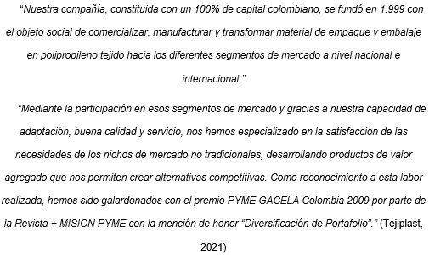
Ilustración 1 Misión Actual

Visión Actual
Así mismo, : Identificamos la siguiente visión que a la fecha se encuentra visible en su portafolio de servicios y en la página de internet: www.tejiplast.com.

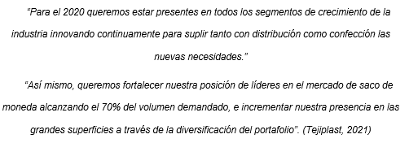
Ilustración 2 Visión Actual

Revisión Misión y Visión
De acuerdo con las necesidades identificadas, se realizó una reunión con el jefe administrativo de TEJIPLAST S.A.S. con el objetivo de mejorar la misión y visión de la empresa. Conscientes de las desventajas y limitaciones actuales, se dieron ideas para crear una declaración estratégica que abordara los desafíos y aprovechara las oportunidades del mercado.
El grupo se enfocó en redefinir la misión de TEJIPLAST S.A.S. para reflejar mejor su posición como líder en la manufacturación, comercialización y transformación de material de empaque y embalaje en polipropileno tejido en Colombia. La nueva misión destaca el compromiso con la innovación constante, la calidad de servicio y la satisfacción total de los clientes. Además, se hizo hincapié en el portafolio diverso de productos de la empresa y su capacidad de adaptación.
En cuanto a la visión, el grupo se propuso posicionar a TEJIPLAST S.A.S. como la empresa líder en su industria, no solo en Colombia, sino también a nivel internacional. La nueva visión establece metas más ambiciosas y específicas, como estar presentes en todos los segmentos de crecimiento de la industria, alcanzar los más altos estándares de calidad y fortalecer la posición de liderazgo en el mercado de saco de moneda. Además, se plantea incrementar la presencia en las grandes superficies

Propuesta Misión
En TEJIPLAST S.A.S., somos líderes en la manufacturación, comercialización y transformación de material de empaque y embalaje, en polipropileno tejido en Colombia. Nos especializamos en satisfacer las necesidades de los nichos de mercado no tradicionales y ofrecemos productos de valor agregado que nos permiten crear alternativas competitivas.
Estamos comprometidos con la innovación constante, la calidad de servicio y la satisfacción total de nuestros clientes. Nuestro portafolio diverso de productos, combinado con nuestra capacidad de adaptación y visión estratégica, nos ha permitido consolidarnos en el mercado y obtener reconocimientos a nivel nacional, como el premio PYME GACELA Colombia 2009 por nuestra capacidad de desarrollar productos innovadores.
En TEJIPLAST S.A.S., nos enorgullece ser una empresa 100% colombiana que aporta al crecimiento y desarrollo económico del país. Trabajamos con pasión y dedicación para seguir siendo líderes en la industria de tejidos plásticos, ofreciendo soluciones eficaces y personalizadas que superan las expectativas de nuestros clientes.

Propuesta Visión
En TEJIPLAST S.A.S., nuestra visión es ser la empresa líder en la manufacturación, comercialización y transformación de material de empaque y embalaje en polipropileno tejido en Colombia y a nivel internacional, alcanzando los más altos estándares de calidad. Para el año 2024, queremos estar presentes en todos los segmentos de crecimiento de la industria, innovando continuamente para suplir tanto con distribución como con confección, las nuevas necesidades del mercado.
Nos enfocaremos en fortalecer nuestra posición como líderes en el mercado de saco de moneda, alcanzando el 80% del volumen demandado, y aumentar nuestra presencia en las grandes superficies, mediante la diversificación de nuestro portafolio.
¡En TEJIPLAST S.A.S., trabajamos por la excelencia y la calidad en todo lo que hacemos!

Matriz PESTEL
Según Licari (2022), el análisis PESTEL es una metodología crucial en la planificación estratégica y evaluación del entorno de una empresa. Al examinar factores políticos, económicos, sociales, tecnológicos, ambientales y legales, se obtiene una comprensión profunda del contexto en el que opera la empresa. Esta herramienta permite identificar oportunidades y amenazas, anticipar cambios y adaptarse a ellos. Al implementar el análisis PESTEL de manera regular, una empresa puede mantenerse a la vanguardia de su competencia y tomar decisiones informadas para asegurar su éxito presente y futuro.
Para el sector de tejidos plásticos en Colombia arroja varias conclusiones. En primer lugar, existen políticas gubernamentales propuestas por el MINCIT (2022) en materia de promoción de la industria manufacturera y la innovación tecnológica, que pueden ofrecer oportunidades de crecimiento y diversificación de la oferta de productos plásticos, Así mismo, la política comercial del gobierno colombiano ha permitido la exportación de productos plásticos a Estados Unidos, pero también ha abierto la puerta a la competencia de productos importados de otros países.
En cuanto a los factores económicos, según Núñez (2021) el sector ha experimentado un crecimiento de hasta un 22% en los últimos años, debido al aumento de la demanda de productos plásticos en diferentes sectores, como la agricultura, la construcción y la industria alimentaria. Sin embargo, la economía global ha tenido un impacto significativo en la rentabilidad de las empresas del sector, según Virumbrales (2021), la fluctuación de los precios de las materias primas utilizadas en la producción de tejidos plásticos ha afectado hasta el 19% de las PYMES.
En cuanto a los factores sociales, los consumidores colombianos están cada vez más conscientes de la importancia de la sostenibilidad y el cuidado del medio ambiente, lo que ha generado un cambio en la demanda de productos plásticos. Según Greenpeace en alianza con la universidad de los Andes (2019), las empresas del sector deben adaptarse a esta tendencia y buscar opciones sostenibles para sus productos, como los tejidos plásticos biodegradables y compostables. La tendencia global hacia la sostenibilidad y el cuidado del medio ambiente también ha afectado la demanda de productos plásticos en Colombia.
En cuanto a los factores tecnológicos, según el Min Ambiente (2021), el sector plástico en Colombia está implementando tecnologías avanzadas para mejorar la calidad de los productos y procesos de producción. Por ejemplo, se están desarrollando nuevas técnicas de reciclaje para reducir la cantidad de residuos plásticos generados y aumentar la eficiencia energética. Además, se han introducido nuevas tecnologías para mejorar la durabilidad y resistencia de los tejidos plásticos.
En cuanto a los factores ambientales, existe una intranquilidad por el impacto ambiental que pueden generar los residuos plásticos y así mitigar su impacto en Colombia. Según min Ambiente (2021), las empresas del sector han tenido que adaptarse a estas exigencias y han comenzado a implementar prácticas más sostenibles y responsables con el medio ambiente, como la utilización de materiales reciclados en sus procesos de producción y la implementación de sistemas de gestión de residuos más eficientes.
En cuanto a los factores legales, la ley 2232 del 2022 decreta las acciones para la mitigar gradualmente el consumo y la producción de algunos productos plásticos de un solo uso en Colombia. Según Zapata (2022), esta ley prohíbe “la comercialización, distribución e introducción en el territorio nacional de distintos productos plásticos de un solo uso y establece plazos para que quienes se dediquen a estas actividades sustituyan de manera progresiva y gradual los productos fabricados con plásticos de un solo uso por alternativas sostenibles”
En resumen, el análisis PESTEL del sector de tejidos plásticos en Colombia destaca la importancia de factores como la innovación tecnológica, la preocupación por el medio ambiente y la política comercial del gobierno. Las empresas del sector deben adaptarse a las tendencias globales y locales para poder competir en el mercado y aprovechar las oportunidades de crecimiento. Además, es necesario que sigan implementando prácticas más sostenibles y responsables con el medio ambiente para cumplir con las regulaciones y satisfacer las demandas de los consumidores.

Matriz DOFA
Se realizó una reunión con el jefe administrativo de TEJIPLAST S.A.S. con el objetivo de mejorar las estrategias basadas en el DOFA de acuerdo con la situación actual que tiene la empresa. Conscientes de ello, se ejecutó un análisis de las fortalezas, oportunidades, debilidades y amenazas. En primer lugar, se infiere el entorno en el que se ubica el negocio, así como las características internas y externas e identificando cómo ha sido la evolución de la organización referente a años anteriores. En esta oportunidad se enfrenta al proceso de microentorno de la industria.
Para ello, se identifican aquellas estrategias de crecimiento, combinando las fortalezas y oportunidades, analizando todo lo bueno que tiene la organización para alcanzar ese objetivo que permita el crecimiento, identificado en el portafolio de los productos, los ingresos y los clientes leales. (Sanchez, 2020)
Posterior a ello, se identifican aquellas estrategias de defensa, en las cuales se combinan las amenazas y fortalezas de la organización y al tener una situación amenazante, se indaga una posible solución inmediata con el fin de mitigar las amenazas. Por consiguiente, se identifican aquellas estrategias de adaptación en las que se observan las debilidades del negocio con sus oportunidades, de forma tal que le permitan un mejor desempeño a Tejiplast S.A.S referente a la satisfacción de los clientes. (Sanchez, 2020)
Y, por último, se analizan aquellas estrategias de los puntos más negativos de la organización, que son las debilidades y amenazas. Allí se indaga la situación actual de la organización para así establecer las mejores decisiones que le permitan estabilidad financiera y persistencia en las ventas.
Lo anterior, permite a la organización crear una declaración estratégica que aborde los desafíos y oportunidades del mercado. El análisis completo se presenta en la Tabla 2.
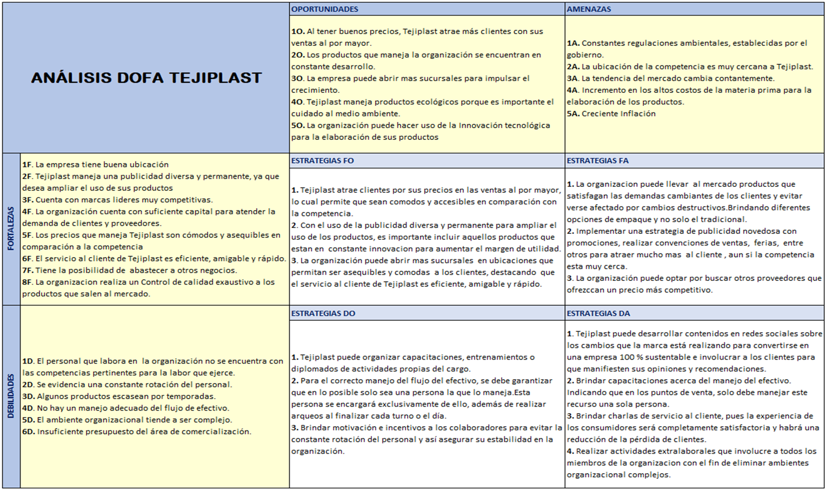
Tabla 2. Análisis Matriz DOFA
Fuente: (Autoría Propia)

Matriz partes Interesadas

Asimismo, se utiliza la herramienta denominada Matriz de Partes Interesadas en Tejiplast S.A.S para comprender las necesidades y expectativas de las partes involucradas. Esta herramienta actúa como un mecanismo de control para identificar posibles cambios y los principales actores que afectan directa o indirectamente a la organización. Basándose en la planeación estratégica, la matriz permite tener una visión de corto y mediano plazo de la compañía, teniendo en cuenta diferentes perspectivas. Además, se analiza cómo la organización se ve impactada tanto interna como externamente en relación con los objetivos misionales y administrativos establecidos (IGAC, 2021)
En la Figura 7, la matriz de parte interesadas fue evaluada con cuatro criterios, la satisfacción cliente, administración cerca, monitoreo y mantener informado, por consiguiente:
- Satisfacción cliente: se tiene en cuenta los PQRS para evaluar el nivel de satisfacción en cada uno de ellos y como mejorar la atención en cada uno de ellos.
- Administración cerca: la importancia tener relaciones firmes con nuestros clientes por parte del área comercial (gerente comercial)
- Monitoreo: hacer el seguimiento respectivo con las órdenes de compra y los tiempos de entrega
- Mantener informado: Estar al margen frente del mercado y los movimiento y desarrollo de productos con el fin de ofrecer productos innovadores, beneficios y mejores prestaciones frente a estos.

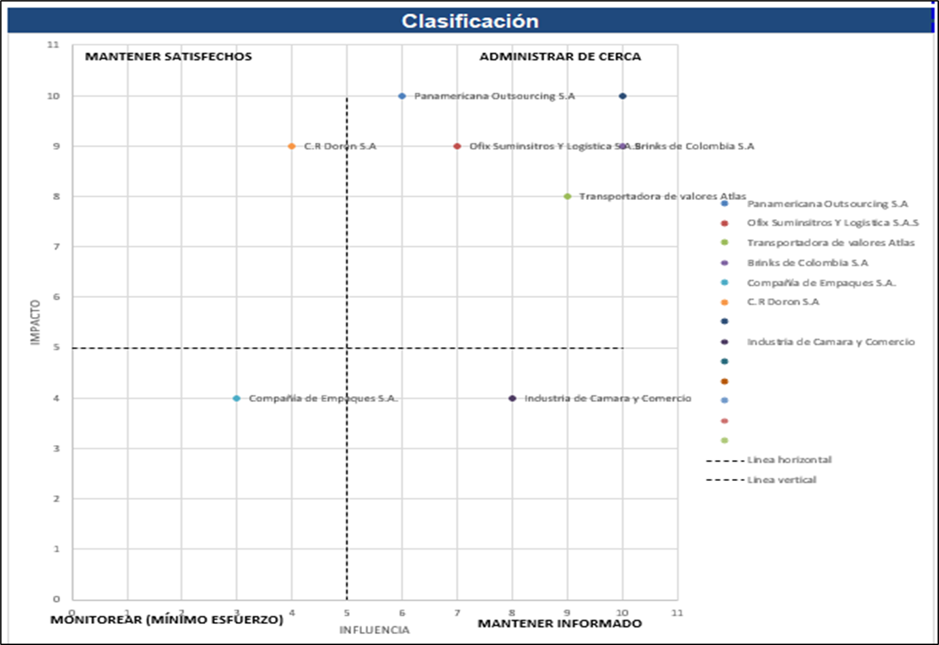
Figura 7 Matriz de Partes de Interesadas
Fuente: (Autoría Propia)

Se tomaron las perspectivas internas y externas que pueden afectar la organización, calificando a cada una de ellas y la forma en que interactúa y es discriminada para la atención y previsión de la compañía. Una vez calificada a cuál pertenece cada una de las principales partes, se detalla el impacto que tiene sobre el SGC propuesto y en general al movimiento de la empresa frente al mercado, es decir, lo importante que es para la compañía tener a un proveedor como es CR Doron, de forma “satisfecha” como lo está discriminado. Este proveedor es con quien se maneja un flujo importante de mercancía respecto a sacos, y los contratos de licitaciones donde se benefician ambas partes, ellos brindando precios para poder ser un candidato óptimo como ofertante y Tejiplast, por adquirir la materia primera de su parte.
Cuando nos referimos al factor de las necesidades y expectativas de nuestros clientes más importantes, creamos una calificación administrativa para gestionar de cerca nuestra relación con ellos. Estos clientes son aquellos que trabajan directamente con las grandes transportadoras y para quienes nuestros productos son parte fundamental de su portafolio. Con el fin de asegurarnos de que en los grandes contratos seamos nosotros quienes trabajemos directamente con ellos, evaluamos cuidadosamente nuestra trayectoria en el mercado, así como el servicio y la responsabilidad que hemos demostrado
La clasificación Monitorear, si evidencia que se tiene el proveedor Compañía de Empaques S.A., ya que también es parte fundamental para la cadena de suministro, y los trabajos y el material que este realiza son sumamente delicados, razón por la cual se debe estar al tanto de cada entrega para verificar que cumpla con los requisitos solicitados. Dichos requisitos están contenidos en una ficha técnica, arte o diseño, o en algunos casos mediante una muestra en físico, que es revisada en la planta.
Es importante contar y brindar con toda la información que solicitan las entidades de intervención y control, en este caso el mayor influente en este aspecto es la Cámara de Comercio de Bogotá, por lo que el proveedor de servicios contables tiene la responsabilidad directa de brindar la información solicitada por esta entidad, siempre y cuando sea revisada y autorizada por el Gerente Comercial

Política y Objetivos de Calidad
Actualmente, Tejiplast carece de una política y objetivos de calidad definidos. La creación de estos desempeña un papel crucial para establecer la dirección y enfoque de Tejiplast para que se guíen a la mejora continua y a la satisfacción continua del cliente.
La propuesta de la política de calidad realizada representa una declaración formal de los principios y compromisos de la organización en relación con la calidad. Esta política suministra un asiento sólido para establecer los objetivos de calidad y una guía para todos los miembros de Tejiplast, en las acciones que promueven la mejora continua y la toma de decisiones.

Política de Calidad
En TEJIPLAST S.A.S., nos comprometemos a brindar productos y servicios de alta calidad que satisfagan las necesidades y expectativas de nuestros clientes, a trabajar de manera constante para mejorar nuestros procesos y a fomentar una cultura de mejora continua en todo nuestro personal.

Tablero de Perspectivas, Objetivos, Metas e Indicadores
Siguiendo la política previamente mencionada, se lleva a cabo una división de esta en cuatro perspectivas, las cuales se detallan en la Tabla 3, allí se puede observar cómo cada perspectiva se enfoca en un aspecto específico de la política de calidad propuesta, a su vez, cada fragmento de la política cuenta con un objetivo correspondiente, una meta específica y los indicadores pertinentes. Esta estructura proporciona un completo control y seguimiento del marco organizacional de Tejiplast.

Tabla 3. Tablero de Perspectivas, Objetivos, Metas e Indicadores Fuente: (Autoría Propia)
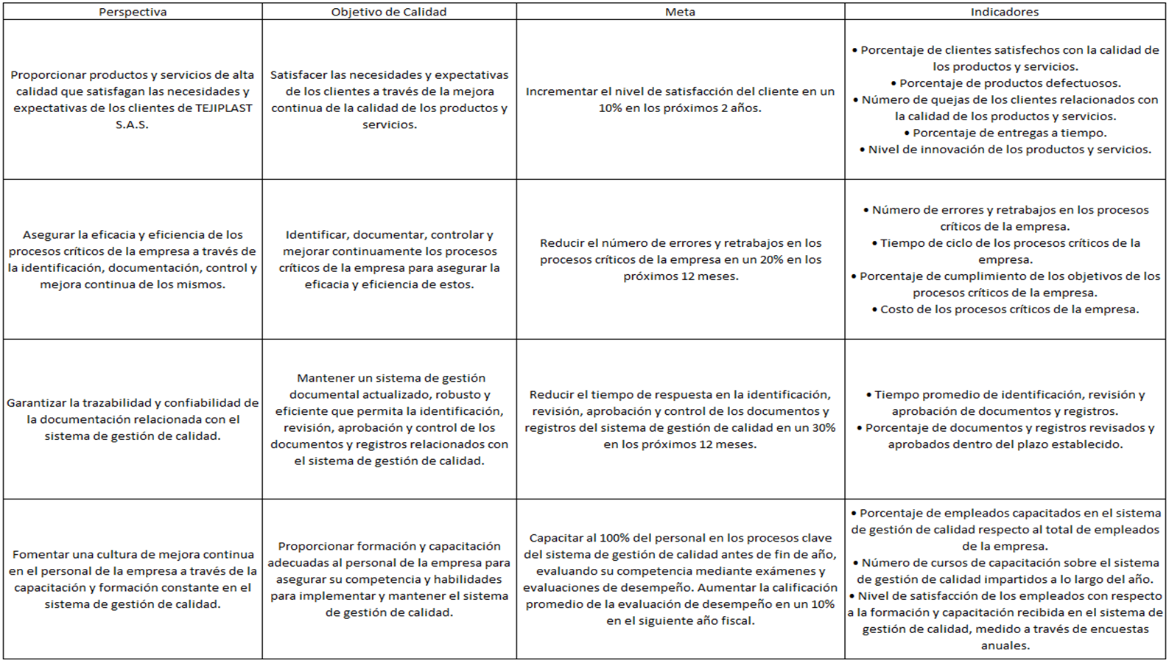
La división de la política en diferentes perspectivas permite abordar y evaluar de manera integral cada aspecto clave de la calidad dentro de la organización; como cada perspectiva tiene un enfoque particular, se facilita la identificación y el seguimiento de los objetivos y metas establecidos en cada área. Los indicadores asociados a cada fragmento de la política permiten medir y evaluar el desempeño de la empresa en relación con los objetivos establecidos.

Metas e Indicadores de Calidad
En la Tabla 8. Plantilla. Indicador de Producción, se presentará una plantilla especialmente diseñada para el manejo eficiente de indicadores. Esta plantilla proporciona una estructura clara y organizada que permite el registro sistemático de información relevante. La plantilla se ha creado pensando en su adaptabilidad a cualquier tipo de indicador, lo que facilita su uso por parte de cualquier persona, sin importar su nivel de experiencia.
El uso de esta plantilla como herramienta de ficha técnica aporta numerosos beneficios como los siguientes: permite un registro uniforme y estructurado de los indicadores, facilitando su análisis y seguimiento a lo largo del tiempo; promueve la comparabilidad y la toma de decisiones informadas basadas en datos sólidos.

Estructurar el sistema de gestión de la calidad de la empresa
Para definir las herramientas necesarias para el diseño del sistema de gestión de calidad en la empresa Tejiplast, es necesarios iniciar con la revisión de los numerales de la norma. Es importante aclarar que numeral 4 correspondiente al análisis del contexto (según normas ISO 9001:2015) fue abordado en el apartado “Renovar el marco de planeación estratégica de la empresa, numeral 8.2 del presente documento

Roles y Responsabilidades del SGC
La propuesta de matriz en la Tabla 4 fue desarrollada por el equipo en conjunto con el jefe administrativo de TEJIPLAST y es el resultado de un análisis de las funciones y responsabilidades requeridas para cumplir con los estándares de calidad establecidos. Cada empleado ha sido asignado a un rol específico, definiendo claramente las tareas y actividades que deben llevar a cabo, así como las interacciones y relaciones con otros roles en la organización.
Esta matriz de roles y responsabilidades se convertirá en una valiosa herramienta para garantizar una distribución adecuada de responsabilidades y una comprensión clara de las funciones de cada empleado en el contexto de la norma ISO 9001:2015. Asimismo, promoverá la comunicación efectiva y la colaboración entre los miembros del equipo, contribuyendo a la mejora continua y al logro de los objetivos de calidad establecidos.
Dentro de la organización se asigna de manera directa al jefe Administrativo como encargado de mantener el SGC con respaldo y supervisión de la alta gerencia de la compañía. Una vez se logran discriminar los elementos importantes para el sistema propuesto, son asignados según corresponde a los cargos, el rol y el compromiso dentro de este sistema.

Matriz de Riesgos y Oportunidades
Durante el desarrollo de la actividad empresarial en Tejiplast S.A. y junto con el jefe administrativo, se identificaron 7 riesgos presentes en las instalaciones de la organización que pueden afectar directamente la calidad del producto. Es importante identificar que la organización no cuenta con un sistema de gestión de calidad, por ende, son más notorios los factores que pueden imposibilitar lograr productos y servicios con éxito.
La matriz elaborada recoge toda la información pertinente de los riesgos encontrados, la evaluación y el correspondiente seguimiento a la detección de imprevistos y clasifica los tipos de riesgos con el grado que lo compone al desarrollarse la actividad en la compañía. La matriz elaborada recoge toda la información pertinente de los riesgos encontrados la evaluación y el correspondiente seguimiento a la detección de imprevistos y clasifica los tipos de riesgos con el grado que lo compone al desarrollarse la actividad en la compañía. En esta oportunidad se tuvo en cuenta toda la información de la organización, las auditorías internas y externas, como también un análisis a la seguridad de las instalaciones. (Pymes y Calidad 2.0, 2020)

Tabla 4.Matriz de Roles y Responsabilidades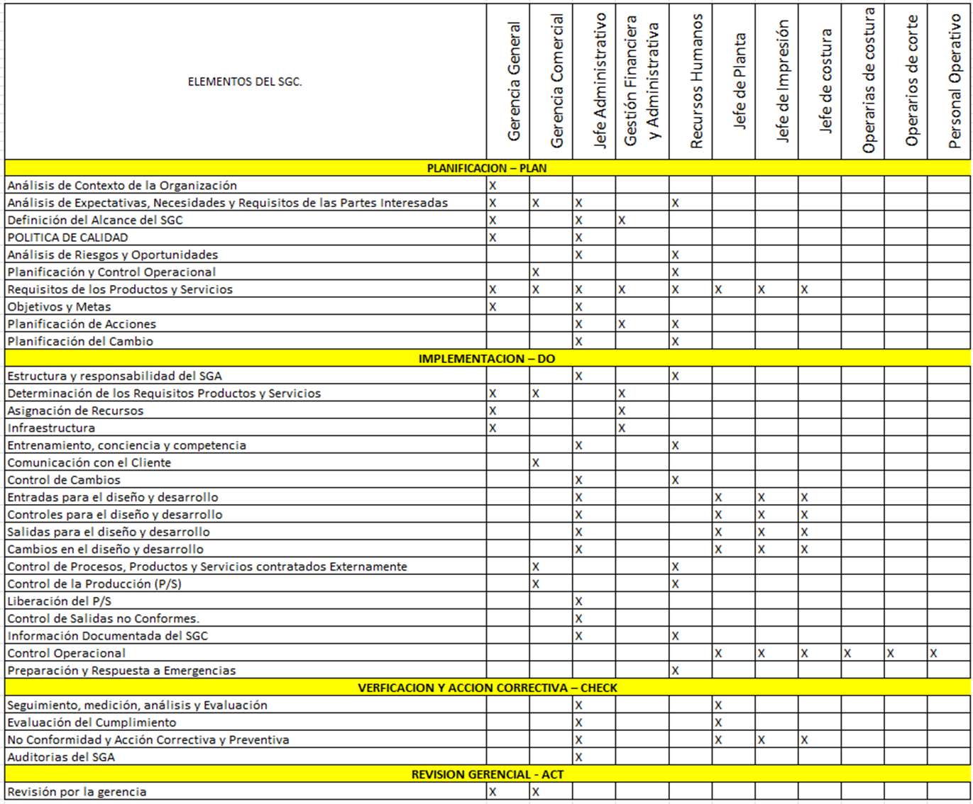
Fuente: (Autoría Propia)

Por otro lado, la empresa no cuenta con un programa de prevención de riesgos, a lo cual, se implementa una propuesta de programa, evidenciado en el Anexo B, con el fin de brindar a los trabajadores de la organización, soluciones técnicas, administrativas y locativas con el propósito de beneficiar a todos sus integrantes, evitando que se aumenten los peligros y mejorar la efectividad con la que se elaboran los productos, que conlleva a la toma de decisiones.
En el Anexo 2, es posible evidenciar inicialmente la identificación de los riesgos, el nivel de criticidad de cada uno y su correspondiente clasificación, determinando las acciones necesarias o acciones preventivas con el fin de mitigar su impacto.
Por esta razón, se elaboran los siguientes criterios de evaluación evidenciados en la hoja 2 del anexo 2. Con el fin de encontrar un resultado a aquellos problemas potenciales que pueden surgir cuando la organización está en la ejecución de un producto o proceso especifico
Estos criterios de evaluación miden el impacto de un evento que ocurre y la probabilidad de que ocurra nuevamente, analizando:
El Impacto como la severidad de un riesgo y sus consecuencias en caso de que se presente, este puede mostrar en costos, en los objetivos, en la calidad de los productos elaborados. Y la Probabilidad como la probabilidad de que ocurra el riesgo, su escala puede ser representada en porcentaje, numero o en términos de frecuencia. (Pymes y Calidad 2.0, 2020)
Por consiguiente, esta matriz permite a Tejiplast una calificación real y solida sobre los riesgos, además de proporcionar coherencia para priorizarlos

Planificación de Objetivos de Calidad
La planificación de la calidad permite que las organizaciones cuenten con una dirección más enfocada, estructurada y participativa al momento de elaborar nuevos procesos, productos o servicios, con esta planificación, se integra de manera gradual a todos los que asumen un papel fundamental para su correcto desarrollo, puesto que, empleando esto, permite que la empresa pueda contar con la información documentada, especificado los recursos, herramientas, procedimientos y/o manuales de trabajo que deben ser aplicados para todos los que interactúan en la organización, con el fin de que todos los productos o servicios cumplan con las expectativas y/o requisitos del cliente. Lo ideal es que las empresas tengan productos con calidad, porque de esta forma se mejora la imagen de la compañía, además se incrementan las ventas y la rentabilidad.
Por consiguiente, para que la planificación de la calidad se realice de manera óptima y adecuada, es importante analizar la situación en la que se encuentra Tejiplast, además de tener en cuenta el mapa de procesos para poder tener control e indicadores de acuerdo con la interacción de cada una de las áreas en el funcionamiento del negocio. Seguido de ello, también es importante identificar la política de calidad en la cual se delimitaron: los recursos, quien debe aplicarlo y cuando, su implementación y revisión general permitiendo certificar a la organización según como lo establece los estándares de la ISO 9001:2015. En la Tabla 5 se presenta el cronograma de implementación, definiendo, a partir de la revisión de la política de calidad planteada anteriormente, el cumplimiento en 7 meses de su primer objetivo, el siguiente en 8 meses, y para los objetivos 3 y 4, una ejecución de 18 meses, siendo estos últimos, los más importantes dentro del sistema de gestión de calidad

Tabla 5. Cronograma para la implementación de los objetivos de calidad
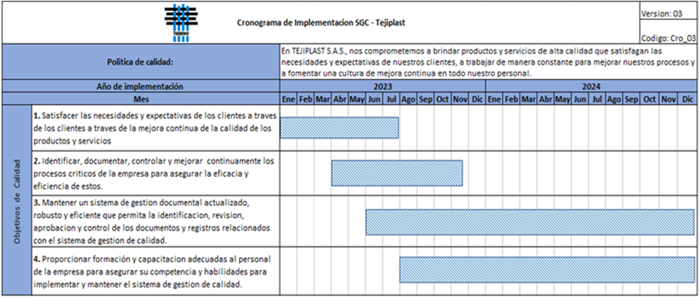
Fuente: (Autoría Propia)
De esta forma, Tejiplast organiza y establece de manera efectiva el plan de calidad, conociendo oportunamente cuales son las oportunidades de mejora, el aumento de la satisfacción del cliente y un aumento de confianza en los requisitos que cada proceso genera para que toda la organización pueda brindar esa calidad de producto al cliente.

Mapa de Procesos y Caracterización
Todas las compañías están constituidas por múltiples actividades y procesos que permiten su funcionamiento, tanto a nivel externo como externo interno. Estos procesos están agrupados según sea el objetivo para lograr con su obtención, es decir, los procesos se encuentran divididos en actividades, y estrés ellos se complementan entre todos los procesos para conseguir prestar los servicios o productos. (GLOBALSUITE SOLUTIONS)

Mapa De Procesos
Al igual que existen relaciones entre las actividades empresariales, estas también se presentan entre los procesos, siendo la definición de esta interrelación el mapa de procesos de la organización. La tarea principal para llevarlo a cabo consiste en identificar los procesos de la empresa y relacionar unos procesos con otros, según su orden de ejecución, de manera estructurada. (GLOBALSUITE SOLUTIONS)
  - Para establecer la estructura, es necesario clasificar los procesos en tres categorías comúnmente utilizadas: procesos operacionales, procesos estratégicos y procesos de soporte. Los procesos operacionales son aquellos que respaldan el desempeño del objeto de negocio de la compañía. Los procesos estratégicos dirigen todo el sistema hacia la mejora continua, mientras que los procesos de soporte brindan apoyo al resto de los procesos y garantizan la coherencia global (GLOBALSUITE SOLUTIONS)
  - Se identifican las entradas (materiales, información, recursos) que se requieren para iniciar cada proceso, así como las salidas (productos, servicios, informes) que se generan al finalizar. (GLOBALSUITE SOLUTIONS)
  - Se Identifican las interacciones entre los diferentes procesos. Esto ayudará a visualizar cómo se conectan y cómo las salidas de un proceso pueden convertirse en las entradas de otro. (GLOBALSUITE SOLUTIONS)
  - Una vez clasificados, se realiza la representación gráfica del mapa según las categorías, este debe ser revisado por la organización, solicitando retroalimentación por parte de las personas involucradas en los procesos con el fin de identificar ajustes y mejoras según sea necesario, para reflejar con precisión la realidad de la organización. (GLOBALSUITE SOLUTIONS)
En la Figura 8 se presenta una propuesta de un mapa de procesos que proporciona una representación visual de los procesos clave de la organización y su interrelación. Este mapa permite una comprensión clara de cómo se ejecutan los procesos, identificando las entradas y salidas, así mismo, se facilita la visualización de la secuencia y la interacción entre los procesos, lo que permite una gestión más eficiente y una mejora continua de las operaciones. (GLOBALSUITE SOLUTIONS)
Figura 8. Mapa de procesos
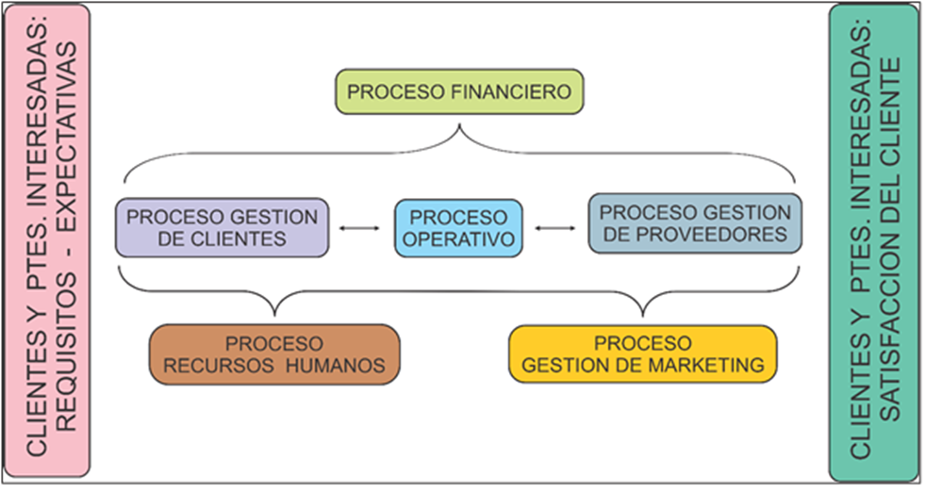
Fuente: (Autoría Propia)

Caracterización de Procesos
La caracterización de un proceso consiste en describir y comprender en detalle cómo se llevan a cabo una serie de actividades dentro de una organización. Implica identificar las entradas, salidas, pasos, recursos y responsabilidades asociados con ese proceso en particular, esto es fundamental para tener una visión clara y completa de su funcionamiento, lo que permite identificar áreas de mejora, establecer indicadores de desempeño y facilitar la toma de decisiones informadas para lograr la eficacia y eficiencia en las operaciones. (IVE CONSULTORES, 2015)
Algunos beneficios al momento de caracterizar procesos son
- Permite comprender en profundidad el qué y el cómo de las actividades realizadas.
- Facilita la comparación entre las prácticas actuales y los estándares establecidos por la alta gerencia.
- Identifica áreas de mejora y oportunidades de optimización.
- Ayuda a identificar riesgos potenciales en el proceso y evaluar su gravedad.
- Facilita el establecimiento de controles, registros e indicadores de gestión para el seguimiento y mejora continua.
- Involucra a los responsables del proceso en la búsqueda de mejoras y optimización. (IVE CONSULTORES, 2015)
En la Tabla 6 se presenta la caracterización del proceso de producción como un ejemplo y guía. En esta se detallan las etapas, entradas, salidas, responsabilidades y recursos involucrados, con el fin de ofrecer una comprensión completa del flujo y los elementos clave del proceso, permitiendo identificar áreas de mejora y optimización. Y en Tabla 7 se muestra un paso a paso para completar la caracterización del proceso. Esta guía asegura una caracterización consistente, facilitando la documentación precisa del proceso a caracterizar.

Tabla 6. Caracterización del Proceso de producción
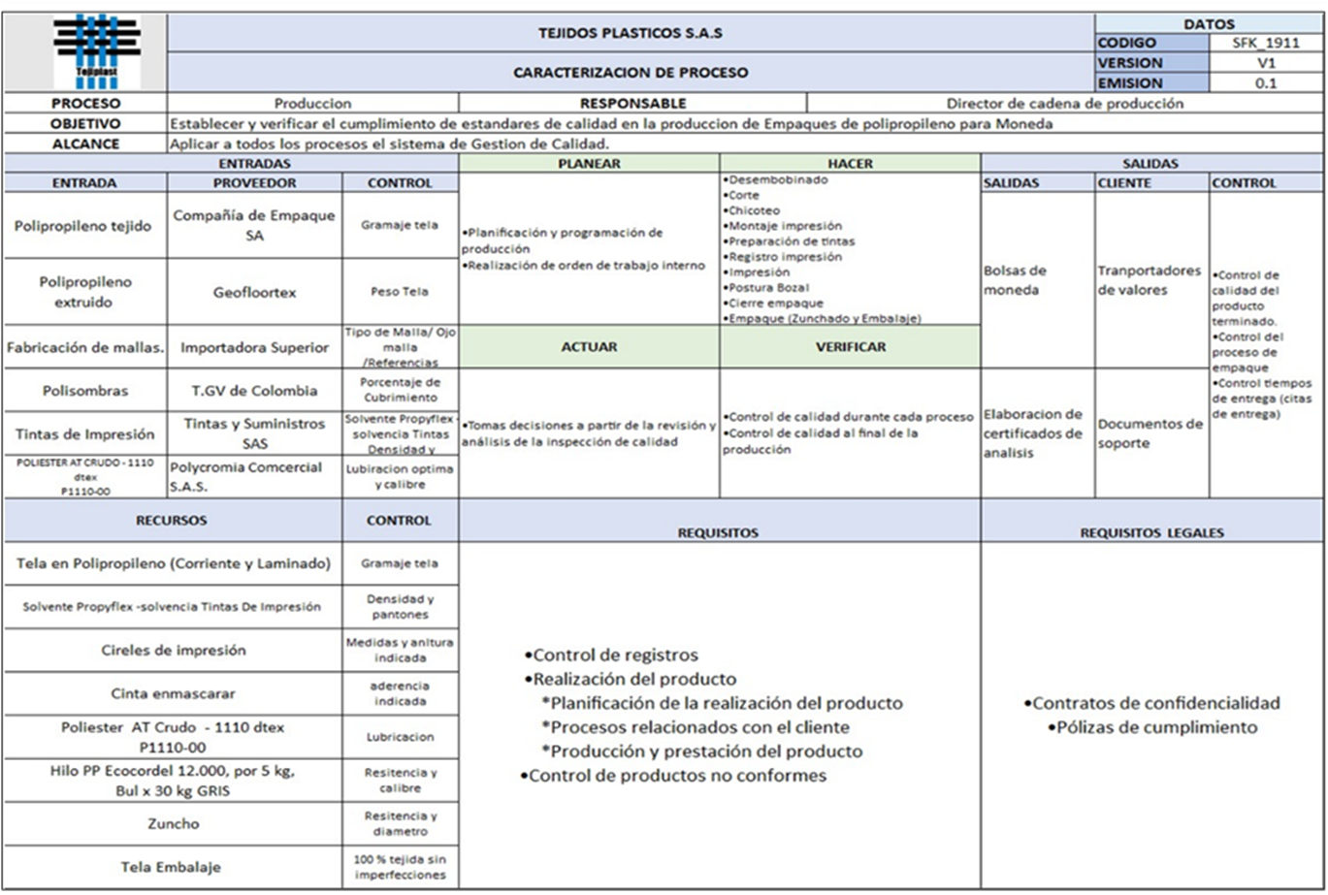
Fuente: (Autoría Propia)

Tabla 7. Cómo diligenciar una caracterización de un proceso

Fuente: (IVE CONSULTORES, 2019)

Indicadores
Para la definición de los indicadores se presenta en la Tabla 8 el indicador de producción como ejemplo. Este indicador permite medir el rendimiento del proceso y evaluar su eficacia, además, proporciona una referencia clara para establecer indicadores similares en otros procesos, impulsando la mejora continua.
También se presenta una ficha técnica en la Tabla 9, explicando la definición de cada campo. Esta ficha técnica garantiza una correcta interpretación y uso del indicador, asegurando una comprensión precisa de los resultados obtenidos.
Dentro de los beneficios de tener una plantilla para los indicadores
- Organización de la información: La plantilla permite clasificar y ordenar los datos relevantes del indicador, lo que facilita su visualización y comprensión.
- Seguimiento eficiente: Al registrar periódicamente el progreso del indicador en la plantilla, se puede realizar un seguimiento preciso de su desempeño a lo largo del tiempo.
- Análisis y toma de decisiones: La plantilla proporciona una visión general del progreso del indicador, lo que permite realizar análisis, identificar tendencias para mejorar el rendimiento
- Comunicación efectiva: Utilizar una plantilla estandarizada para registrar el progreso del indicador facilita la comunicación entre los miembros del equipo y otras partes interesadas, ya que todos están utilizando un formato común.

Tabla 8. Plantilla. Indicador de Producción
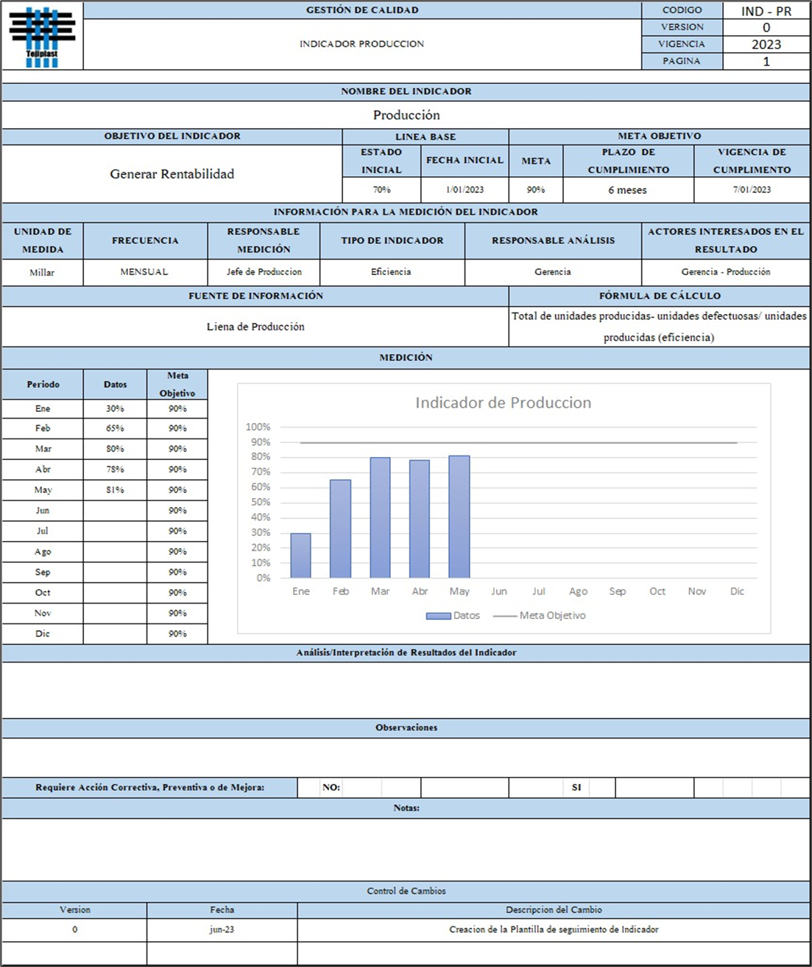Fuente: (Autoría Propia)

Tabla 9. Ficha Técnica de Indicadores
Fuente:(UNIVERSIDAD DE COLIMA, 2021)

Planteamiento de los Recursos de Apoyo, Operación y Control del SGC
Los recursos de apoyo, operación y control son elementos clave dentro de un Sistema de Gestión de Calidad (SGC) basados en la norma ISO 9001:2015, son fundamentales para asegurar la efectividad y eficiencia del sistema, así como para alcanzar los objetivos de calidad establecidos. Según la ISO (2015), los recursos de apoyo abarcan aspectos como el conocimiento organizacional, los recursos humanos y las relaciones internas y externas. Por su parte, la ISO (2015) incluye dentro de los recursos de operación y control la planificación y control de las actividades, el seguimiento del desempeño interno y externo, y la identificación y provisión de los recursos necesarios para llevar a cabo los procesos y actividades relacionadas con la calidad.
El desarrollo de un SGC eficiente requiere de herramientas y documentos que faciliten la gestión de los recursos y procesos involucrados. Estas herramientas son diseñadas para asegurar que se cumplan los requisitos de la norma ISO 9001:2015 y permitir la mejora continua del sistema, de esta manera el grupo de trabajo ha desarrollado las siguientes herramientas para fortalecer el control y seguimiento dentro del SGC: la Matriz de Control y Seguimiento de equipos, el Manual de Cargos y evaluación de personal, la Matriz de Comunicaciones, el diagrama de flujo de Gestión de Información Documentada, el Portafolio, la Matriz de Gestión de Proveedores y Provisión del Servicio, y la Matriz de Liberación de Producto y Producto no Conforme.

Matriz de Control y Seguimiento de equipos
Por consiguiente, para hacer un seguimiento a los procesos, se deben identificar y analizar cuales se ejecutan en la empresa y la forma en que se pueden calibrados de forma correcta y la programación de cada una de las herramientas usadas dentro de un tiempo acorde para los usos, por medio de una clasificación en tiempo y uso en cada uno de los procesos en la Tabla 12
Tabla 10. Matriz de Control y seguimiento de Equipos
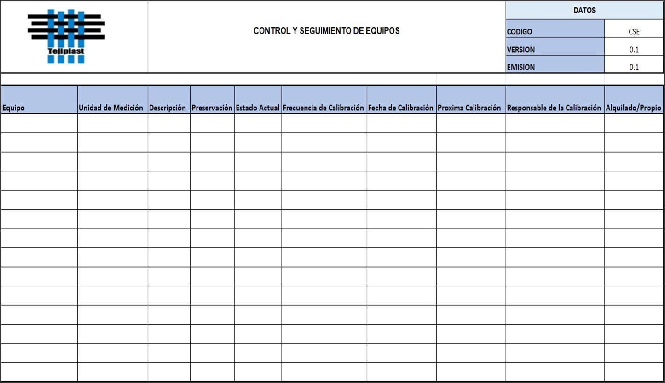
Fuente: (Autoría Propia)

Controles realizados a los equipos de medición
La compañía tiene la responsabilidad de decidir el nivel de control realizado a cada equipo, así como de definir sus propios métodos de verificación para asegurar que los equipos sean aptos de cumplir su labor y garantizar la conformidad del producto o servicio (Gonzalez H. , 2018)..
los componentes esenciales del sistema de control de dispositivos de seguimiento y medición incluyen:
- Ficha de equipo: indica a un documento que describe y define las características relevantes de cada equipo, y puede estar en cualquier formato, siempre asociado al equipo correspondiente (Gonzalez H. , 2018).
- Inventario: se trata de un listado enumerado para todos los equipos y herramientas utilizadas para la medición, y definirle a cada uno una ficha técnica digital o impresa. Se recomienda asignar un método de identificación única a cada uno, el cual debe permanecer físicamente presente en el equipo o utilizar otro método que confirme una identificación clara y practica (Gonzalez H. , 2018).
- Criterios de conformidad: se definen límites que comparen un equipo conforme de uno no conforme, según el uso de cada equipo. En consecuencia de cada verificación o calibración debe ser objeto de análisis en base a estos criterios, se determina si el equipo es optimo o no para su uso previo (Gonzalez H. , 2018).
- Controles a realizar: Determinar los controles de calibración o verificación que cada equipo debe tener, indicando el personal que debe llevarlos a cabo (ya sea un proceso externo o interno), qué procedimientos o repuestos se deben utilizar y el tiempo en que deben realizarse los controles (Gonzalez H. , 2018).
- Identificación y registro del estado de los equipos: garantizar la conformidad del producto, debe ser inherente asegurar que los equipos que es en medición o seguimiento hayan sido certificados aptos dentro del sistema. El método más común y sencillo de hacerlo es crear una etiqueta de no conformidad o conformidad a los equipos que estén en el proceso de verificación o calibración (Gonzalez H. , 2018)..

Manual de Cargos y Evaluación de Rendimiento.
En la norma ISO 9001:2015, se reconoce la importancia describir las responsabilidades y competencias de las personas dentro de una organización, en este sentido, el equipo de trabajo pudo constatar que la persona encargada de recursos humanos, en colaboración con el jefe administrativo, ya había elaborado un manual de roles y cargos mostrado como Anexo C que cumple con los requisitos de la norma, por lo tanto, se realizó la verificación y actualización del manual, asegurando que las responsabilidades y competencias se encuentren claramente definidas y que se reconoce el conocimiento y la habilidad de cada individuo en relación con los requisitos del sistema de gestión de calidad.
Este manual juega un papel fundamental en la gestión de la calidad, ya que proporciona una guía clara sobre quién es responsable de qué actividades, promoviendo así la asignación adecuada de tareas y el desarrollo de habilidades necesarias para cumplir con los requisitos del sistema de gestión. Además, proporciona información relevante sobre la experiencia y conocimientos necesarios para desempeñar cada puesto de manera efectiva; con este enfoque integral, se garantiza que se asignen las responsabilidades adecuadas a las personas idóneas, teniendo en cuenta tanto sus habilidades técnicas como su experiencia en el ámbito de la gestión de calidad.
Por otra parte, en la Tabla 11 se puede ver la matriz propuesta para evaluar el desempeño de los empleados, basada en un conjunto de competencias relevantes para cada puesto de trabajo. Dichas competencias deben ser establecidas en colaboración con el jefe administrativo y la alta gerencia y cada trimestre, se debe realizar una evaluación individualizada de cada empleado, teniendo en cuenta el nivel de dominio y aplicación de las competencias requeridas para su función específica. La matriz permite asignar una calificación a cada competencia, reflejando el nivel de desempeño alcanzado por cada uno, en ese período. Al finalizar el año, se realiza un promedio de las calificaciones trimestrales para obtener un puntaje anual que refleja el desempeño general del empleado (Gonzalez H. , 2018)..
Este enfoque de evaluación por competencias permite identificar áreas de fortaleza y oportunidades de mejora, brindando una base sólida para la implementación de programas de capacitación y desarrollo personalizados; además, esta matriz proporciona información valiosa para la toma de decisiones en relación con ascensos, reasignaciones de roles y reconocimientos a los empleados destacados, promoviendo así la excelencia y el crecimiento profesional dentro de la organización (Gonzalez H. , 2018)..

Matriz de Comunicaciones
La comunicación efectiva es un aspecto crucial en la implementación y mantenimiento de un Sistema de Gestión de Calidad. La norma reconoce la importancia de establecer canales de comunicación claros y adecuados para garantizar el flujo de información relevante y oportuna tanto interna como externamente, esto no solo contribuye a una comprensión clara de los requisitos y expectativas de los clientes, partes interesadas y empleados, sino que también fomenta la participación de todos los niveles de la organización y promueve la mejora continua.
En este contexto, el equipo de trabajo en colaboración con el jefe administrativo, desarrollo una propuesta de matriz de comunicación externa e interna – ver Tabla 12-, con el objetivo facilitar y organizar la comunicación tanto dentro de la organización como con las partes externas relevantes. La matriz identifica los canales de comunicación, las responsabilidades y los procesos para asegurar que la información se comparta de manera eficiente y llegue a las personas adecuadas en el momento oportuno, permitiendo establecer un flujo constante de información entre los diferentes departamentos, equipos y partes interesadas, promoviendo una comunicación transparente y facilitando la toma de decisiones informadas.
Tabla 11. Evaluación de desempeño por competencias
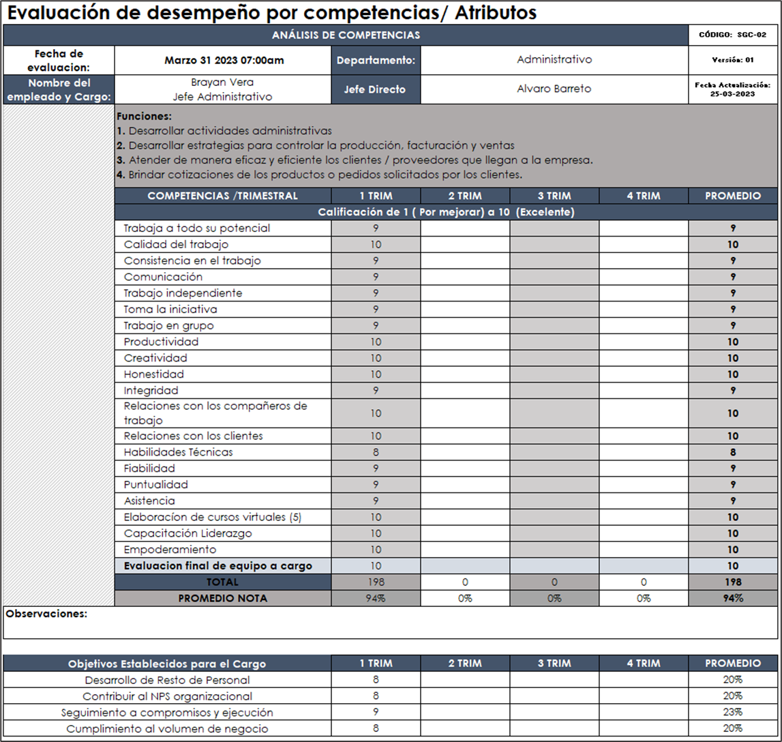
Fuente: (Autoría Propia)

Tabla 12. Matriz de Comunicaciones
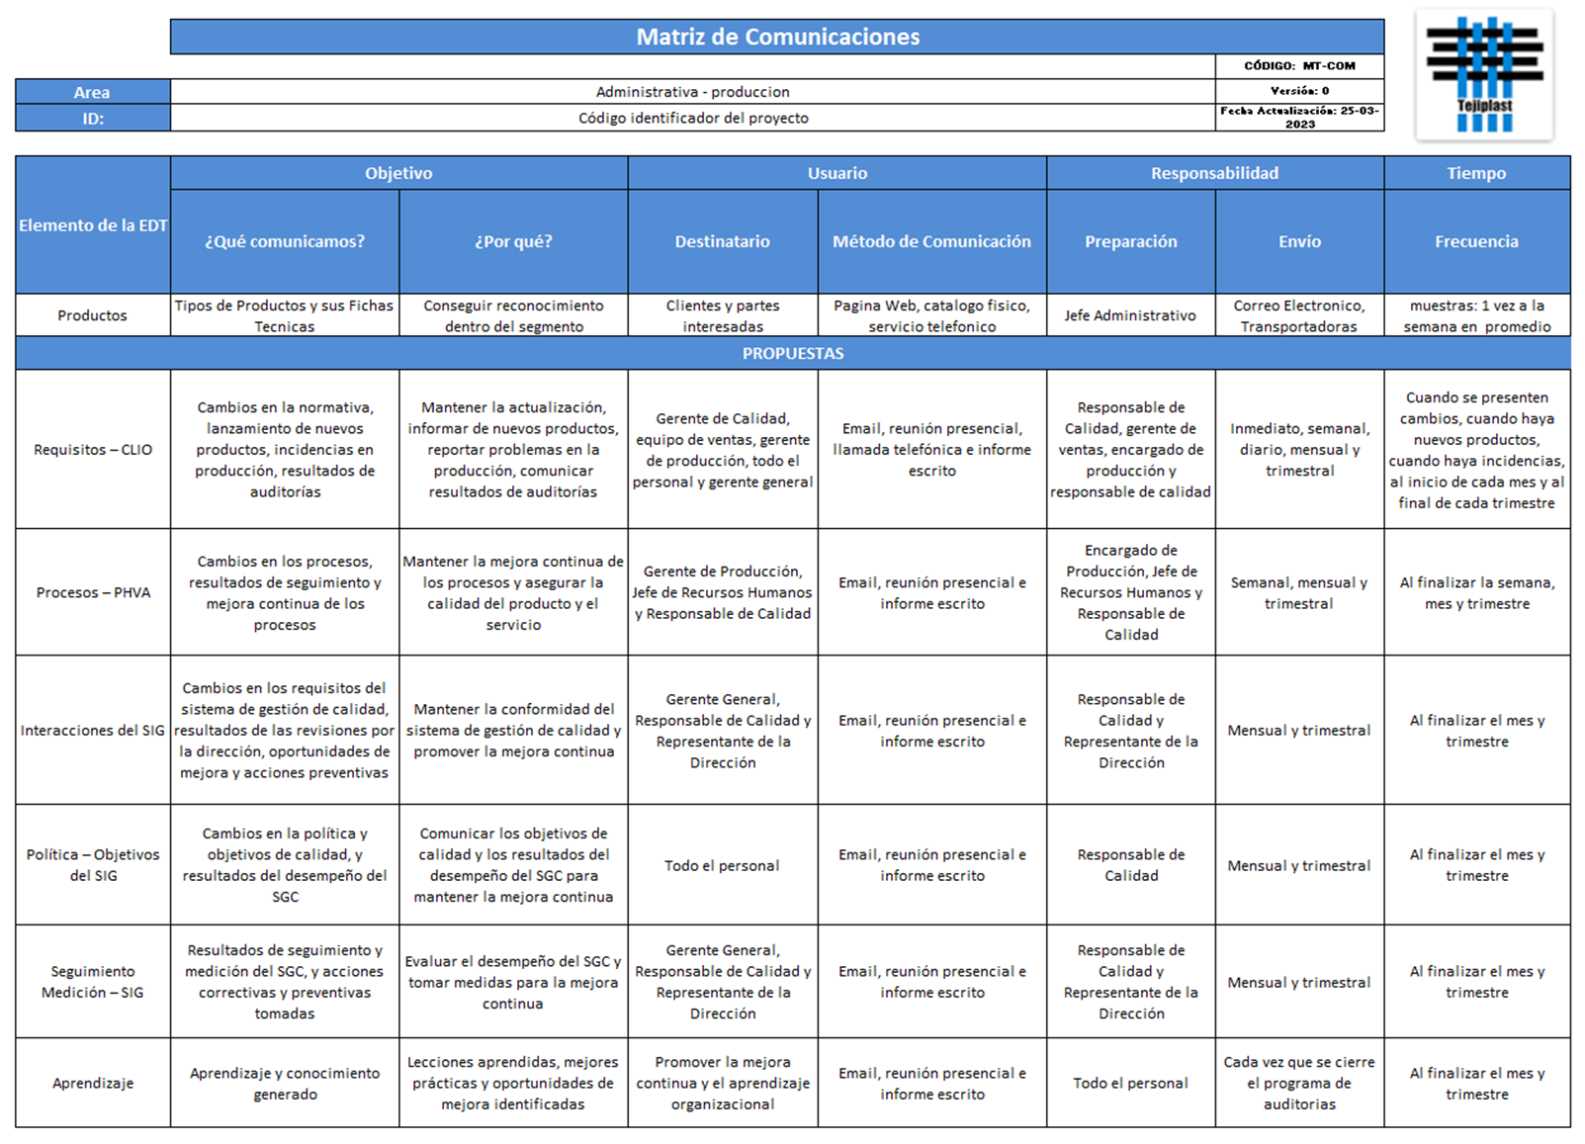
Fuente: (Autoría Propia)

Gestión de Información Documentada
La gestión documentada implica la creación, revisión, aprobación, distribución y control de los documentos necesarios para el funcionamiento del Sistema de Gestión de Calidad (SGC).
Los documentos del SGC abarcan una amplia gama de elementos, como políticas, procedimientos, instrucciones de trabajo, registros y cualquier otra forma de información documentada relevante para la calidad. Según Conasa (2018), la importancia de la gestión documentada radica en su capacidad para proporcionar una base sólida de información confiable y actualizada que respalde la toma de decisiones, la realización de actividades y la comunicación interna y externa, igualmente asegura que todos los empleados tengan acceso a la misma información, lo que contribuye a la uniformidad de los procesos, la minimización de errores y la mejora de la eficiencia operativa. Además, la gestión documentada facilita el cumplimiento de los requisitos legales y regulatorios, así como de los requisitos específicos de los clientes y partes interesadas.
Dentro del equipo de trabajo se desarrolló un diagrama de flujo – ver Figura 9- que detalla los procedimientos a seguir al actualizar cualquier formato dentro del Sistema de Gestión de Calidad (SGC), de esta manera se proporciona una guía clara y estructurada para garantizar que los cambios en los formatos se realicen de manera controlada y efectiva teniendo en cuenta que define los pasos necesarios para asegurar que todas las actualizaciones se realicen de acuerdo con los requisitos establecidos y que se mantenga la integridad y coherencia de los documentos dentro del SGC.
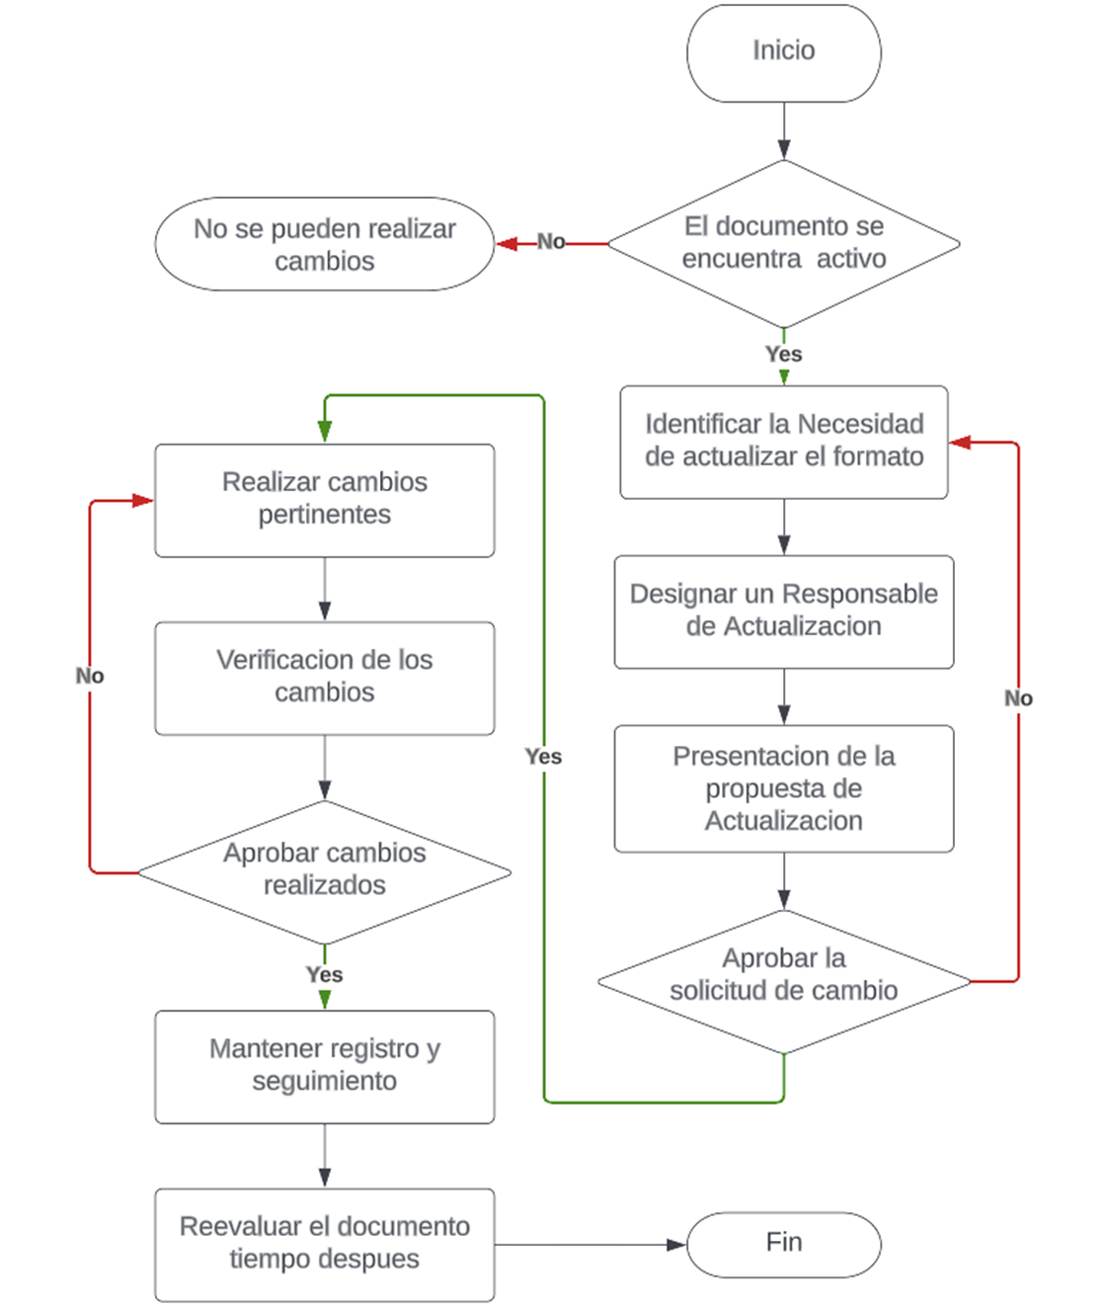
Figura 9. Diagrama de Flujo Actualización de Documentos
Fuente: (Autoría Propia)

Portafolio
"La presentación estructurada de los servicios y productos ofrecidos por una empresa es una herramienta fundamental que permite identificar las fuentes de ventas y obtener una visión clara de la diversificación de la oferta. Mediante esta presentación, es posible analizar los beneficios y las perspectivas de crecimiento, destacando los productos más relevantes, aquellos que requieren un mayor impulso en el mercado, los que demandan menos procesos y recursos, pero son altamente comerciales, así como aquellos con menor demanda y escasas ventas. Además, esta presentación también facilita la detección de oportunidades en nuevos mercados (SAP Concur)."
Las razones para trabajar en el portafolio de productos son:
  - Recuperación rápida de la inversión al tener una mayor rotación del inventario.
  - Bajar los costos financieros de la empresa, al no necesitar financiamiento a mediano o largo plazo.
  - No tener ventas perdidas, al no tener un buen pronóstico de ventas por SKU.
  - Nos sirve para revisar con proveedores precios de compra, para ser más competitivos y lograr incrementar market share.
  - Debemos complementar productos de clientes clave, aunque tengan baja rotación para evitar que puedan experimentar con la competencia.
  - Es recomendable, poder contar con estadística de ventas de vehículos o de equipos para ser más acertados en pedir y tener lo que se necesite. Asimismo, investigar garantías o fallas en internet para ser opción y no permitir que nuestros clientes tengan los vehículos parados.
  - Es clave capacitar a la fuerza de ventas sobre los productos del portafolio, tener argumentos de rechazo al producto. Si un vendedor no logra despegar en resultados en determinado producto, hay que poner ojo al conocimiento que podamos darle. (Pedraza, 2021).
Dicho documento se encuentra dividido en 3 tipos según los segmentos de mercado al que pertenece y se encuentran cargado como el anexo D, E, y F en el cual la empresa determina las materias para cada uno de ellos con cada uno de los productos y sus respectivas fichas técnicas para dar una mayor información y compresión de cada producto.

Gestión de Proveedores y Provisión del Servicio
De acuerdo con el numeral 8,4 de la ISO 9001:2015, todas las empresas deben asegurar que los productos, procesos y servicios que son proporcionados externamente cumplan con el objetivo de los requisitos establecidos preliminarmente. Por consiguiente, los procesos de compra deben estar sujetos a las políticas que cada organización defina como también a la influencia del producto o servicio cuando este ha llegado al cliente final. Siendo este el más importante cuando hablamos de calidad. Para ello la empresa cuenta con un plan de compras- ver Figura 10-
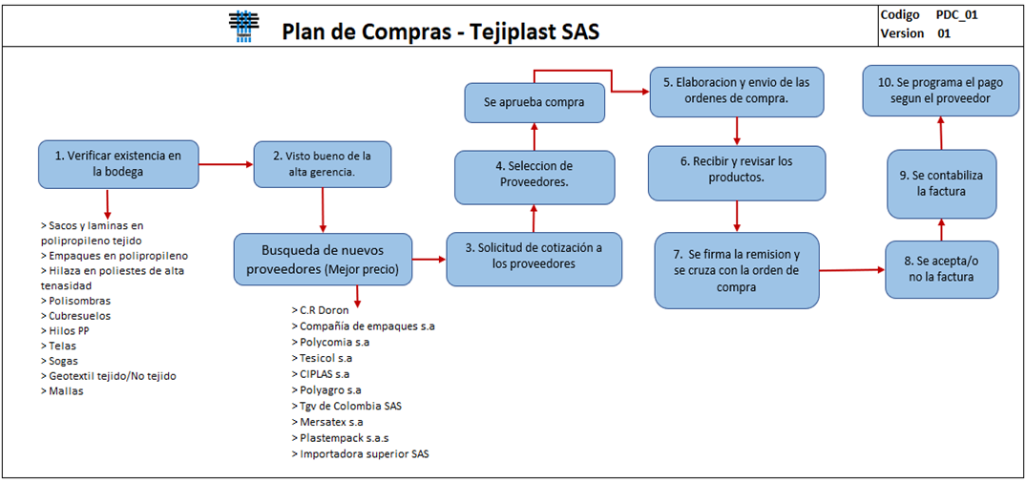
Figura 10. Plan de Compras de la Organización
Fuente: Adaptado por los autores con base en información suministrada por la empresa
El plan de compras que muestra en la figura 10; en él, se observa en primer lugar, que se analiza la existencia de productos en bodega (es importante resaltar, que la organización maneja materia prima tal como Sacos y laminas en polipropileno tejido, Empaques en polipropileno, Hilaza en poliéster de alta tenacidad, Poli sombras, Cubre suelos, Hilos PP, Telas, Sogas, Geotextil tejido/No tejido y Mallas), paso seguido, las solicitudes pasan por un visto bueno de la gerencia, quien decide aprobar o no la compra a solicitar, cuando este es aprobado, se inicia la búsqueda del proveedor que cuente con un alto estándar de calidad y que sus precios sean cómodos a la compañía.
Por consiguiente, al haber escogido el proveedor, Tejiplast procede a solicitarle la cotización de aquellos productos o materia primas que se requiere para el proceso, en ese momento, se efectúa la compra; luego de ello, Tejiplast emite la orden de compra, que indica el valor, cantidad, código de compra, fecha y si aplica impuestos para que el proveedor pueda radicar la correspondiente factura.
Seguido de ello y con previa validación de los productos, Tejiplast firma una remisión, verificando que sea lo que se ha solicitado, es decir que la información contenida en la orden de compra sea la misma de la remisión, verificando las cantidades y los materiales. Por consiguiente, el encargado del área procede en aceptar la factura, siempre y cuando cumpla con los requisitos establecidos por la organización. En ese momento Tejiplast organiza y contabiliza la factura para que el área de cuentas por pagar pueda programar el pago de esa factura; que, dependiendo del contrato establecido o a las condiciones iniciales de la compra, se puede fijar en 30 0 90 días.

Revisión por la Dirección
La revisión por la dirección es una etapa fundamental en el sistema de gestión de calidad de una organización; es un proceso en el que la alta dirección evalúa de manera sistemática el desempeño y la eficacia del sistema, con el objetivo de asegurar su mejora continua y alineación con los objetivos estratégicos.
Durante la revisión por la dirección, se examinan diversos aspectos clave del sistema de gestión, respaldados por una serie de documentos y registros relevantes, según la ISO (2018), algunos de los documentos que se deberían incluir son: informes de desempeño y resultados de indicadores clave, informes de auditoría interna y externa, informes de no conformidades y acciones correctivas/preventivas, resultados de la satisfacción del cliente, informes sobre riesgos y oportunidades identificados.
La importancia de la revisión por la dirección radica en su capacidad para proporcionar una visión global y objetiva del sistema de gestión de calidad, según IVE CONSULTORES (2018), permite a la alta dirección evaluar si se están cumpliendo los objetivos establecidos, identificar áreas de mejora y tomar decisiones informadas para impulsar la eficacia y eficiencia de la organización. Además, promueve la participación de la alta dirección en la gestión de la calidad, fomentando el liderazgo y el compromiso con la mejora continua. Al revisar los resultados y desempeño del sistema de gestión, la alta dirección puede tomar decisiones estratégicas, asignar recursos de manera adecuada y establecer nuevas metas y objetivos para impulsar la excelencia en la organización.
Con esto en mente, el equipo de trabajo ha desarrollado una Lista de Verificación, representada en la Tabla 13. En esta se recopila detalladamente toda la información que debe ser revisada. Junto a cada ítem, se encuentra una casilla de verificación, donde se marca si la información requerida se ha presentado o no, además, hay una casilla de observaciones, en la cual se registra cualquier comentario o detalle sobre cómo se ha resuelto cada requerimiento. Esta lista de verificación permite llevar un registro claro y preciso del cumplimiento de los requisitos, asegurando que se cumplan de manera efectiva y eficiente.

Tabla 13 Lista de Verificación para la Alta gerencia
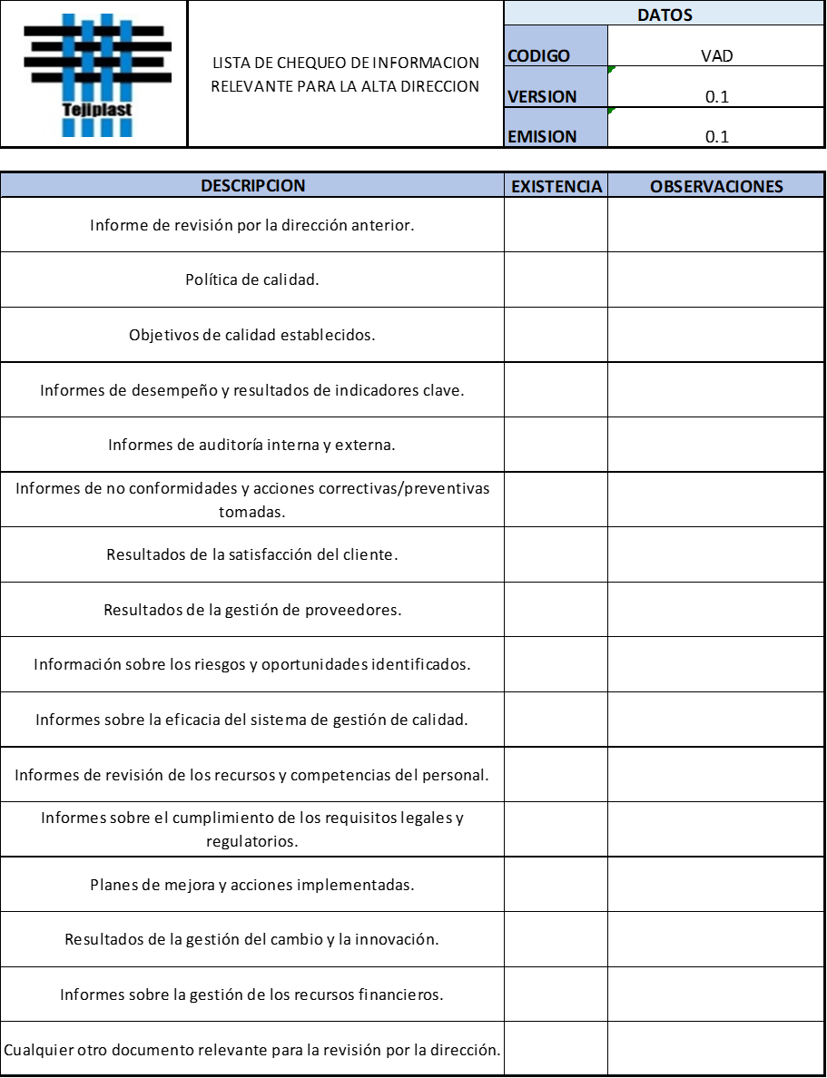
Fuente: (Autoría Propia)

Auditorias
"Una de las herramientas utilizadas para mejorar el rendimiento de las empresas es el proceso de auditoría, el cual es sistemático, autónomo y documentado. Su objetivo es recopilar información objetiva para evaluar el grado en que se cumplen los criterios de auditoría (GTC ISO 19011:2018). Esta evaluación interna permite comparar desde procesos hasta productos, con el fin de cumplir con los requisitos establecidos. Los resultados de esta comparación se presentan a la alta dirección de la compañía o a los líderes de cada proceso. Esta herramienta se utiliza para medir el desempeño del Sistema de Gestión de Calidad (SGC) y confirmar el cumplimiento de los estándares establecidos (SAP Concur).
Los pasos a seguir para llevar a cabo una auditoría son los siguientes:
- Diseño de un cronograma de auditoría: (Tabla 14). Es importante contar con un cronograma de auditorías completo, disponible para todos los responsables de procesos en la organización. Este calendario, generalmente anual, permite planificar y comunicar adecuadamente las auditorías. Además, demuestra el respaldo de la Alta Dirección a los responsables de los procesos, facilitando la planificación del tiempo necesario para completar proyectos de mejora y recopilar información valiosa sobre la implementación (KANTAN, 2022).
- Planificación de las auditorías: (Tabla 15). En esta etapa, se busca confirmar con los líderes de proceso la fecha y hora de la auditoría. Esta confirmación permite al auditor y a los líderes colaborar en la determinación de la mejor forma de llevar a cabo la auditoría. El auditor revisará los resultados de auditorías anteriores y determinará si es necesario dar seguimiento a observaciones y comentarios de auditorías previas. Por otro lado, el auditado tendrá la oportunidad de identificar la información que pueda respaldar mejor el trabajo del auditor. Un plan de auditoría bien elaborado asegura que el líder del proceso obtenga valor de la auditoría (KANTAN, 2022).
- Uso de listas de verificación (anexo G). Las listas de verificación son documentos que contienen notas clave para la ejecución de actividades de auditoría. Generalmente se presentan como formularios o check-lists, que sirven como una guía para que el auditor realice observaciones de manera organizada durante la auditoría. Al utilizar estas listas, se deben seguir métodos adecuados de recolección de datos y el auditor debe estar capacitado en su uso. Las listas de verificación deben adaptarse a las particularidades de cada auditoría y deben ser simples, objetivas y fáciles de usar, leer y entender. Además, deben permitir la identificación de datos y hechos. Por lo general, las preguntas incluidas en las listas de verificación están relacionadas con requisitos específicos y las respuestas deben ser SÍ o NO, sin agregar nuevos requisitos a la normativa ni alterar su esencia (PAHO, 2019)."

Tabla 14. Programa de Auditorias
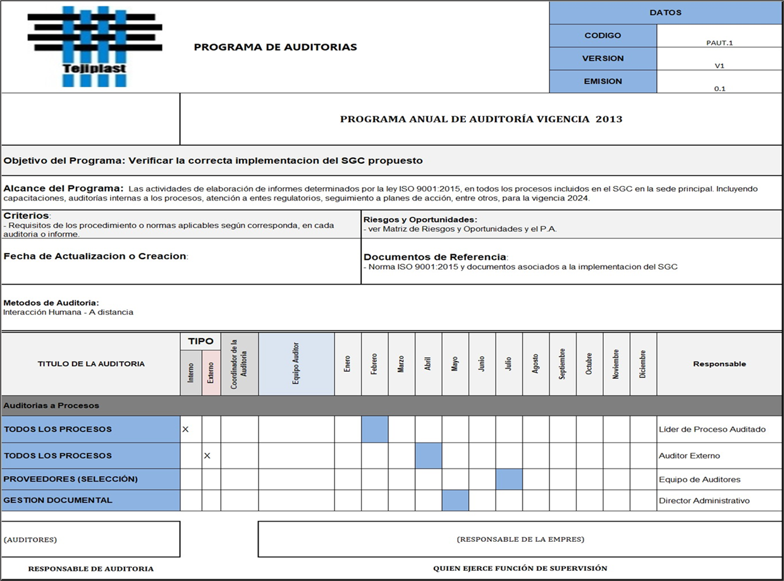
Fuente: (Autoría Propia)

Tabla 15. Plan de Auditorias
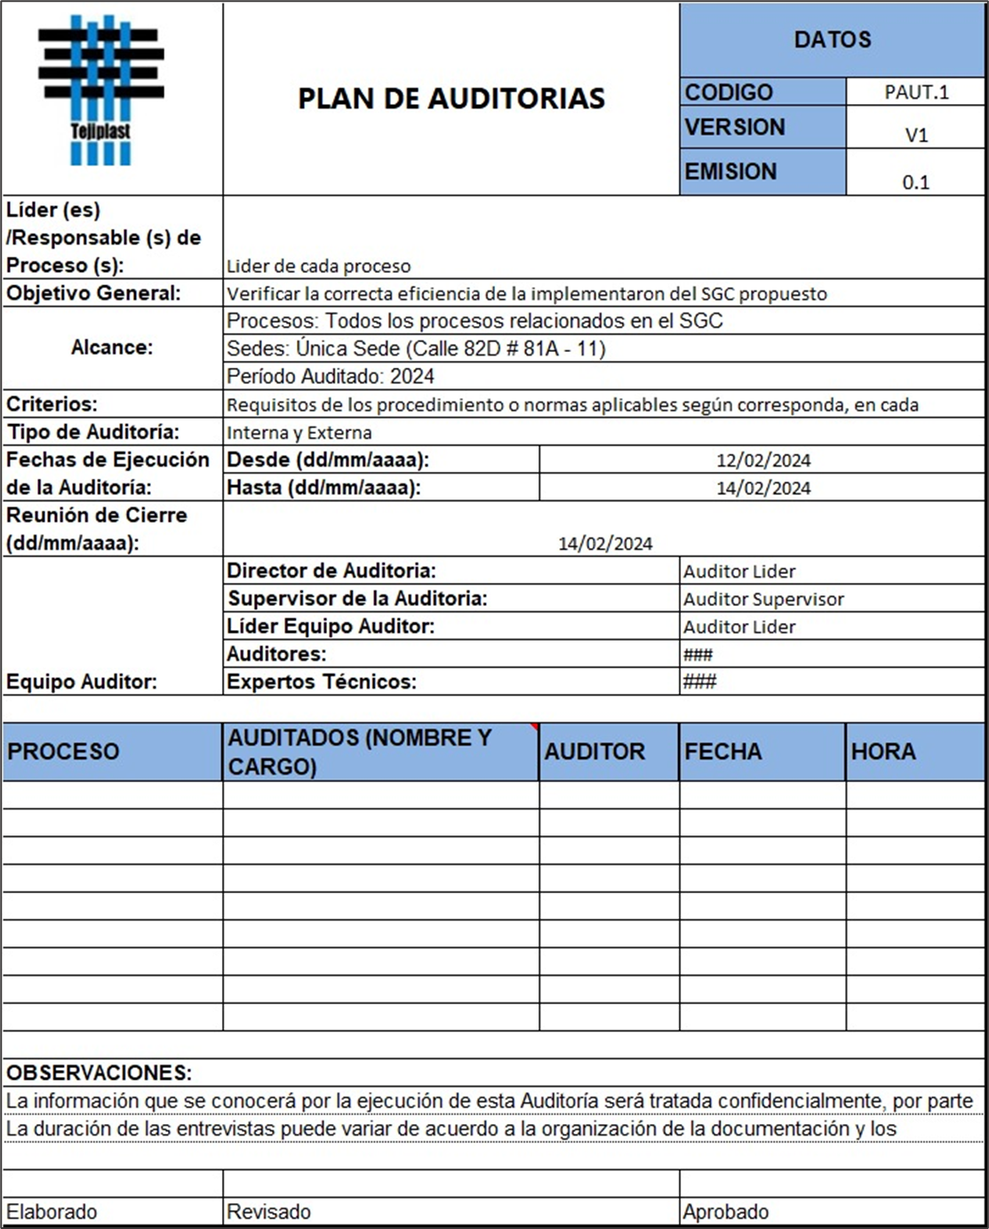
Fuente: (Autoría Propia)

Mejora Continua
La mejora continua es de vital importancia teniendo en cuenta que todo el Sistema de Gestión de Calidad está centrado en la constancia y la mejora constante, encontrando formas de hacer las cosas de manera más eficiente y efectiva. La mejora continua permite la adaptación a los cambios del mercado para garantizar la satisfacción de los clientes.
La mejora continua se relaciona estrechamente con la gestión de los no conformes. Un no conforme es cualquier situación que no cumple con los requisitos establecidos, por lo tanto, lograr identificarlos y tratarlos, ayuda a corregir problemas y a prevenir su recurrencia en el futuro. Es importante documentar y analizar los no conformes para tomar acciones correctivas y evitar que se repitan, mejorando así los procesos y productos.
Para gestionar los no conformes, se ha desarrollado una matriz (Tabla 16) en la que se registra el proceso y se identifican los posibles no conformes que surgen en cada etapa, permitiendo evaluar y analizar los controles y tratamientos necesarios para corregirlo y prevenirlos. Dicha matriz contribuye con la detección y solución de problemas, asegurando la calidad de los productos y la optimización de los procesos.
En la parte inferior de la matriz, se encuentra una sección destinada a identificar otros posibles no conformes que podrían surgir en el futuro, considerados como riesgos. También se incluyen los posibles métodos o acciones propuestas para la liberación del producto no conforme, para con esto anticipar posibles situaciones problemáticas con el fin de establecer planes de acción que minimicen los riesgos y aseguraren la entrega de productos de alta calidad a los clientes.

Tabla 16. Control de No conformes
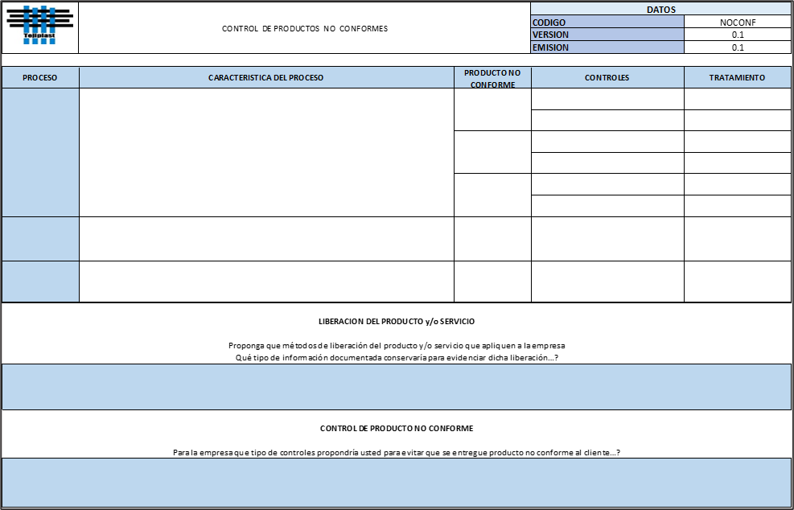
Fuente: (Autoría Propia)

Validación de la propuesta del SGC
En el proceso de implementación de un sistema de gestión de calidad, es fundamental validar el modelo conceptual propuesto en el documento. La validación implica asegurarse de que el modelo cumpla con los objetivos y requisitos establecidos, verificando su eficacia y eficiencia en la práctica. En pocas palabras, la validación consiste en confirmar que el modelo propuesto es adecuado y beneficioso para la organización.
En aras de obtener una visión clara y comprensible del sistema de gestión de calidad (SGC), se realiza la visita a la empresa y se muestra una presentación (anexo H) acerca de cómo funciona el sistema de SGC, la situación actual de la organización y los beneficios que esto trae al aplicarse esta certificación, posterior a ello se le aplicó una encuesta (tabla 19) con el objetivo de dar un panorama general del SGC. Por consiguiente, se le realizo la encuesta a tres personas en la empresa; estas encuestas permitieron recopilar información valiosa sobre la percepción y conocimiento del SGC, así como identificar posibles oportunidades de mejora y oportunidades para su optimización. (Saberespracticos(s/f), 2014)
Las encuestas elaboradas se basaron en tres aspectos clave: claridad, pertinencia y aplicabilidad. La claridad se refiere a la comprensión y legibilidad de la información presentada en el SGC; la pertinencia evalúa si el contenido del sistema se ajusta y es relevante para las actividades y procesos de la organización; y la aplicabilidad se centra en determinar si las directrices y prácticas propuestas en el SGC pueden ser implementadas de manera efectiva en la empresa, contribuyendo a la mejora continua y al logro de los objetivos establecidos como se puede evidenciar en la Tabla 17.

Tabla 17. Encuesta de Validación SGC
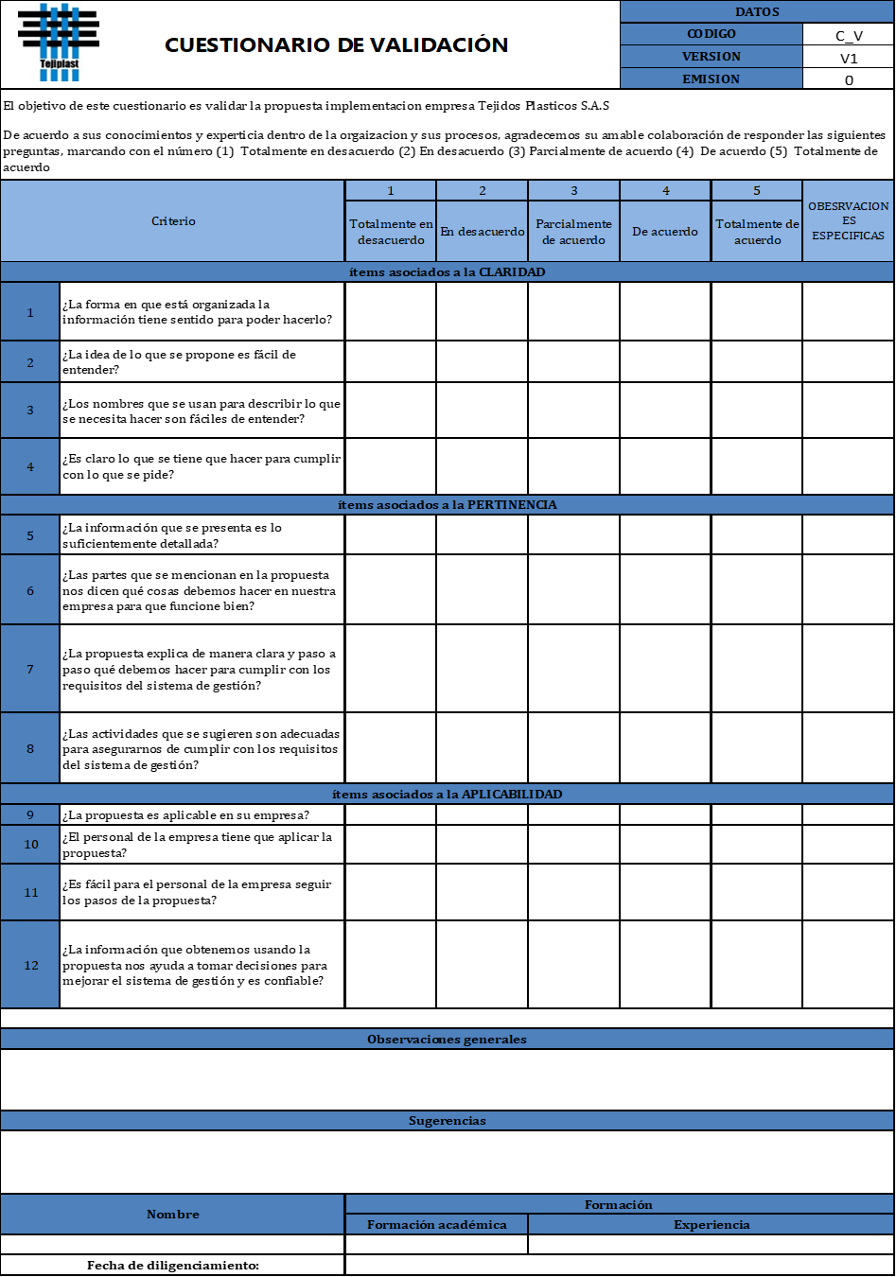
Fuente: (Autoría Propia)
Por consiguiente, para el análisis de los resultados de la encuesta, se utilizó el método de coeficiente de Cronbach, el cual permite identificar el grado de confiabilidad que genera la implementación del SGC, además de medir la consistencia Interna de las encuestas aplicadas. Es decir, el alfa de Cronbach tiende a variar entre 0 y 1, entre más alto sea este, la encuesta es más confiable y consistente. Su fórmula estadística es: (Saberespracticos(s/f), 2014)
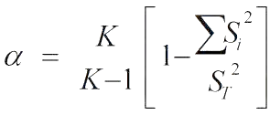
Figura 11 Ecuación coeficiente de alfa de Cronbach
Donde:
K: El número de ítems
Si2: Sumatoria de Varianzas de los Ítems
St2: Varianza de la suma de los Ítems
α: Coeficiente de Alfa de Cronbach
Al aplicar esta metodología en Tejiplast, se elabora la matriz de coeficiente con los resultados de acuerdo con el número de preguntas y el número de encuestados.
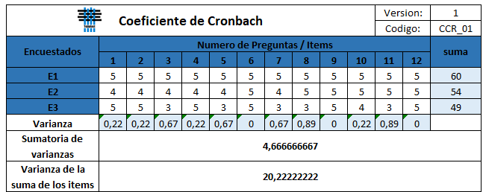
Tabla 18 Coeficiente de Cronbach (Autoría propia)
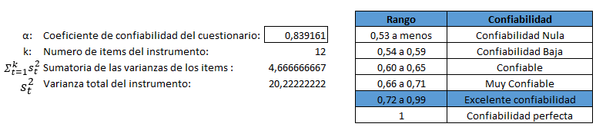
Tabla 19 Coeficiente de Cronbach (Autoría propia)
Según lo anterior, se evidencia que de 3 encuestados con 12 preguntas acuerdo, el coeficiente de confiabilidad del cuestionario resulto ser de 0,83; situándose este entre los rangos “0,72 a 0,99”, garantizando que el instrumento utilizado para la medición es de excelente confiabilidad. Es decir, la propuesta de validación acerca de la implementación del SGC en Tejiplast es confiable y se puede desarrollar para la organización. (Cronbach., 2014)

Conclusiones
Tras el exhaustivo trabajo desarrollado en el proyecto de investigación, TEJIPLAST SAS ha logrado alcanzar los objetivos planteados, lo que nos lleva a las siguientes conclusiones:
Se llevó a cabo un completo diagnóstico sobre la situación actual de TEJIPLAST SAS, cumpliendo así el primer objetivo del proyecto. Este análisis permitió determinar el nivel de cumplimiento de los requisitos establecidos en la norma NTC ISO 9001:2015, identificando oportunidades de mejora y áreas de desarrollo.
Mediante la identificación del contexto interno y externo de TEJIPLAST SAS, se pudo evaluar su posición frente al entorno empresarial y detectar oportunidades de mejora para abordar los desafíos actuales de la compañía.
Se elaboró una plataforma estratégica sólida, incluyendo la misión, visión, principios, valores, política de calidad y objetivos de calidad, en plena conformidad con los lineamientos de la Norma NTC ISO 9001:2015. Esto permite a TEJIPLAST SAS contar con una base estratégica clara y orientada a la excelencia.
Se identificaron y definieron los diversos procesos de TEJIPLAST SAS, logrando formular y diseñar un mapa de procesos acorde con la Norma NTC ISO 9001:2015. Esta estructuración mejorará la interrelación entre los procesos de la organización y promoverá una mayor eficiencia y efectividad en la gestión.
El documento final del proyecto establece un plan para la implementación de un sistema de gestión de calidad basado en la norma ISO 9001:2015, adaptado específicamente a TEJIPLAST SAS. Esta implementación permitirá estructurar la empresa y dotarla de herramientas para aumentar su competitividad en el sector de la industria plástica.
En resumen, TEJIPLAST SAS ha obtenido valiosos resultados a través de este proyecto, lo que fortalecerá su posicionamiento en el mercado y le permitirá alcanzar altos estándares de calidad en sus productos y servicios.

Recomendaciones (FALTA)
Fortalecimiento del Sistema de Gestión de Calidad: El desarrollo del trabajo de grado ha evidenciado la importancia de implementar y fortalecer un Sistema de Gestión de Calidad en Tejiplast. Se recomienda que la empresa continúe trabajando en la estructuración y mejora de su sistema, asegurando la conformidad con la norma ISO 9001:2015 y la adaptación a las necesidades específicas de la organización. Esto implicará establecer procedimientos claros, definir responsabilidades y promover la participación de todos los niveles de la empresa en la gestión de la calidad.
Enfoque en la Innovación y Desarrollo Sostenible: El estudio realizado ha destacado la importancia de la innovación como un factor clave para la competitividad de Tejiplast en el mercado de la industria plástica. Se recomienda que la empresa promueva una cultura de innovación, fomentando la generación de ideas y la implementación de mejoras en productos, procesos y servicios. Además, se sugiere que Tejiplast adopte prácticas de desarrollo sostenible, como el uso de materiales eco amigables y la implementación de procesos de reciclaje, para contribuir a la protección del medio ambiente y cumplir con los objetivos de desarrollo sostenible.
Mejora en la Comunicación Interna y Externa: Durante el desarrollo del trabajo de grado se ha identificado la importancia de una comunicación efectiva tanto dentro de la organización como con los clientes y otras partes interesadas. Se recomienda que Tejiplast fortalezca sus canales de comunicación internos, promoviendo la transparencia, la participación y el intercambio de información entre los diferentes departamentos y niveles jerárquicos. Asimismo, se sugiere que la empresa mejore su comunicación externa, estableciendo una estrategia de marketing y comunicación clara y coherente, que transmita los valores de la organización y los beneficios de sus productos y servicios.

Bibliografía
ISU Universidad. (2020). ¿Qué Es Un Material P.O.P? Obtenido de https://isu.edu.mx/que-es-un-material-p-o-p/
Martínez Prada , J. U. (2022). Repositorio USTA. Obtenido de Crai - USTA: https://repository.usta.edu.co/bitstream/handle/11634/47245/2022josemartinez1.pdf?sequence=4&isAllowed=y
A. C. (2012). Definición del Concepto de Calidad. Obtenido de Aiteco Consultores Desarrollo y Gestión: aiteco.com/concepto-de-calidad/
Arias, J. (2012). Obtenido de https://repository.unilibre.edu.co/bitstream/handle/10901/9057/Proyecto%20final%20Q%26CG.pdf?sequence=1&isAllowed=y
Atexlier . (2019). Obtenido de https://www.atexlier.com/blog/tipos-de-tela-y-conceptos-de-tejidos-en-textil-hogar#:~:text=Un%20tejido%20textil%20es%20el,y%20los%20longitudinales%20llamados%20urdimbre.
BOHLE, J. G. (2019). PROPUESTA IMPLEMENTACION DE UN SGC. Obtenido de PROPUESTA IMPLEMENTACION DE UN SGC: http://cybertesis.uach.cl/tesis/uach/2019/bpmg643p/doc/bpmg643p.pdf
Bolaños, J. J. (Dic de 2019). Reciclado de Plástico PET. Obtenido de Reciclado de Plástico PET: http://repositorio.ucsp.edu.pe/bitstream/UCSP/16146/1/BOLA%C3%91OS_ZEA_JUA_PET.pdf
Burckhardt, L. (2015). Aplicación PYME Comunidad Valenciana [Tesis de Maestría]. . Obtenido de https://docplayer.es/36198520-Realizacion-de-una-guia-de-implantacion-de-la-norma-iso-9001-2015-aplicacion-pyme-comunidad-valenciana.html
Camisón, C., Cruz, S., & Gonzáles, T. (2006). GESTIÓN DE LA CALIDAD: CONCEPTOS, ENFOQUES, MODELOS Y SISTEMAS. España.
Clínica Jurídica de Medio Ambiente y Salud Publica. (01 de 11 de 2019). Greenpeace. Obtenido de Situacion Actual de los plasticos en colombia y su Impacto en el Medio Ambiente: http://greenpeace.co/pdf/2019/gp_informe_plasticos_colombia_02.pdf
Cogollo López , Juan Sebastián ; Rivas Arciniegas , Paula Andrea;. (2022). Crai- USTA. Obtenido de Repositorio USTA: https://repository.usta.edu.co/bitstream/handle/11634/45708/2022CogolloJuan.pdf?sequence=1&isAllowed=y
Conasa. (31 de 01 de 2018). CONASA. Obtenido de La importancia de la gestión documental: https://conasa.grupocibernos.com/blog/la-importancia-la-gestion-documental
Cronbach., A. (2014). Análisis de Fiabilidad; . Obtenido de Universitat de Valéncia.: http://www.uv.es/innomide/spss/SPSS/SPSS_0801B.pdf
FAO. (2020). Fibras del Futuro. Obtenido de https://www.fao.org/economic/futurefibres/fibres/jute/es/
GESTIOPOLIS. (s.f.). 7 enfoques fundamentales para la gestión de la calidad.
GLOBALSUITE SOLUTIONS. (s.f.). Mapa de procesos de una organización, ¿qué es y cómo se elabora? Obtenido de Mapa de procesos de una organización, ¿qué es y cómo se elabora?: https://www.globalsuitesolutions.com/es/que-es-mapa-de-procesos-y-como-se-elabora/#:~:text=El%20mapa%20de%20procesos%20permite,de%20ejecuci%C3%B3n%2C%20de%20manera%20estructurada
Gomez, A. V. (16 de julio de 2015). ENFOQUES EN GESTION DE CALIDAD.
Gómez, A. V. (16 de Julio de 2015). 7 enfoques fundamentales para la gestión de la calida. Obtenido de 7 enfoques fundamentales para la gestión de la calida: https://www.gestiopolis.com/7-enfoques-fundamentales-para-la-gestion-de-la-calidad/
Gonzalez, H. (2018). EQUIPOS DE SEGUIMIENTO Y MEDICIÓN EN ISO 9001:2015. Obtenido de EQUIPOS DE SEGUIMIENTO Y MEDICIÓN EN ISO 9001:2015: https://calidadgestion.wordpress.com/2018/07/02/equipos-de-seguimiento-y-medicion-en-iso-9001-2015/#:~:text=Entre%20los%20elementos%20b%C3%A1sicos%20del,o%20impresa)%20para%20cada%20equipo.
Gonzalez, I. H. (2 de 07 de 2018). CALIDAD & GESTION – CONSULTORÍA PARA EMPRESAS. Obtenido de CALIDAD & GESTION – CONSULTORÍA PARA EMPRESAS: https://calidadgestion.wordpress.com/tag/7-1-5-recursos-de-seguimiento-y-medicion/
ICONTEC. (2001). Manual para las pequeñas empresas : guía sobre la norma ISO 9001:2000 / Icontec. Bogotá: ICONTEC.
ICONTEC. (17 de 11 de 2021). NTC 3205:2021 (Norma Técnica Colombiana). Obtenido de GUÍA PARA PLÁSTICOS.: https://www.plas-tic.org/contenido/ntc-32052021-codificaci%C3%B3n-de-productos-fabricados-en-material-pl%C3%A1stico-identificaci%C3%B3n-de#:~:text=NTC%203205%3A2021.-,Codificaci%C3%B3n%20de%20productos%20fabricados%20en%20material,Identificaci%C3%B3n%20de
INSTITUTO GEOGRÁFICO AGUSTÍN CODAZZI - IGAC. (2021). Matriz de partes interesadas. Obtenido de Matriz de partes interesadas: https://www.igac.gov.co/es/contenido/matriz-de-partes-interesadas
ISO. (01 de 01 de 2018). ISO Standars. Obtenido de ISO 9001 and related standards: https://www.iso.org/iso-9001-quality-management.html
ISO9001, N. (2015). Obtenido de https://colaboracion.dnp.gov.co/CDT/Normograma/NORMA%20ISO%209001%202015.pdf
IVE CONSULTORES. (01 de 01 de 2018). IVE CONSULTORES. Obtenido de Como hacer la Revision por la Direccion según ISO 9001: https://iveconsultores.com/revision-por-la-direccion/
Joschwa Gonzales Bohle. (2019). PROPUESTA DE IMPLEMENTACION DE US SISTEMA DE GESTION DE CALIDAD. Chile.
Licari, S. (01 de 01 de 2022). HubSpot. Obtenido de Análisis PESTEL: qué es, cómo se hace y ejemplos útiles: https://blog.hubspot.es/marketing/crear-analisis-pestel
MÁRQUEZ, S. V. (23 de 08 de 2021). Cinco Dias - El Pais. Obtenido de El precio de las materias primas, lo que más inquieta a las pymes: https://cincodias.elpais.com/cincodias/2021/08/20/companias/1629454044_506893.html
Martínez Marín, S. J., García Díaz, J. L., & Guerrero Reyes, J. L. (2018). Google Académico. Obtenido de Revista Espacio: http://www.revistaespacios.com/a18v39n09/18390902.html
MAXIPET. (2020). Tipos de liner para envases. Obtenido de Tipos de liner para envases: https://maxipet.net/blog/tipos-de-liner-para-envases
MinAmbiente (Ministerio de Ambiente y Desarrollo Sostenible) . (29 de 01 de 2014). NORMA TÉCNICA NTC COLOMBIANA 6039. Obtenido de ETIQUETAS AMBIENTALES TIPO I. SELLO AMBIENTAL COLOMBIANO (SAC) CRITERIOS AMBIENTALES PARA TINTAS PARA IMPRESIÓN.: https://archivo.minambiente.gov.co/images/AsuntosambientalesySectorialyUrbana/pdf/Sello_ambiental_colombiano/NTC_6039_-_SAC_Tintas_para_impresi%C3%B3n.pdf
MINCIT. (01 de 01 de 2022). MINISTERIO DE COMERCIO, INDUSTRIA Y TURISMO. Obtenido de Politica Industrial e Innovacion en Industrias 4.0: https://www.mincit.gov.co/ministerio/politica/politicas-sectoriales/industria/grandes-retos-de-la-politica/innovacion-e-industrias-4-0
Ministerio de Ambiente y desarrollo sostenible. (16 de 06 de 2021). Asuntos ambientales sectorial y urbana. Obtenido de Colombia aspira a que en 2030 el 100 % de los plásticos de un solo uso del mercado sean reutilizables o compostablesColombia aspira a que en 2030 el 100 % de los plásticos de un solo uso del mercado sean reutilizables o compostables: https://www.minambiente.gov.co/asuntos-ambientales-sectorial-y-urbana/colombia-aspira-a-que-en-2030-el-100-de-los-plasticos-de-un-solo-uso-del-mercado-sean-reutilizables-o-compostables/
MINISTERIO DEL INTERIOR . (17 de MAYO de 2013). EVA. Obtenido de FUNCIÓN PUBLICA COLOMBIA: https://www.funcionpublica.gov.co/eva/gestornormativo/norma.php?i=67873#:~:text=Editar%2C%20imprimir%2C%20divulgar%20y%20comercializar,del%20Poder%20P%C3%BAblico%20en%20Colombia.
Nuñez, A. G. (21 de 06 de 2021). LA REPUBLICA. Obtenido de La industria del plástico creció 22,2% frente a 2020 en el primer semestre: https://www.larepublica.co/especiales/la-revolucion-del-plastico/la-industria-del-plastico-crecio-22-2-frente-a-2020-en-el-primer-semestre-3233461
PEÑA, J. A. (2012). IMPLEMENTACIÓN DEL SGC. Obtenido de IMPLEMENTACIÓN DEL SGC: https://repository.unilibre.edu.co/bitstream/handle/10901/9057/Proyecto%20final%20Q%26CG.pdf?sequence=1&isAllowed=y
PETROQUIM. (2015). USOS DEL POLIPROPILENO. Obtenido de USOS DEL POLIPROPILENO: http://www.petroquim.cl/usos-del-polipropileno/
Plastipunto SAS. (2018). Cartonplast. Obtenido de https://www.plastipuntosas.com/carton-plast/
Proindustria, G. (17 de Junio de 2016). Situacion de la industria Colombiana. Obtenido de GRUPOPROINDUSTRIA: https://grupoproindustria.org/situacion-de-la-industria-en-bogota/
Pymes y Calidad 2.0. (2020). ¿ Como se hace una matriz de riesgo? Obtenido de Pymes y Calidad 2.0: https://www.pymesycalidad20.com/como-se-hace-una-matriz-de-riesgo-ventajas-y-desventajas.html
QUIMICA.ES. (2020). NAILON. Obtenido de https://www.quimica.es/enciclopedia/Nailon.html
QUIMINET. (2008). Los monofilamentos de nylon. Obtenido de https://www.quiminet.com/articulos/los-monofilamentos-de-nylon-30713.htm
RAE. (2005). Obtenido de https://www.rae.es/dpd/poli%C3%A9ster
Renteria, J. (2019). Obtenido de Implementación del sistema de gestión ISO 9001:2015 en el laboratorio de la Compañía Minera Azulcocha - Lima – 2019: http://repositorio.undac.edu.pe/bitstream/undac/1697/1/T026_70303261_T.pdf
Saberespracticos(s/f). (2014). Obtenido de Cómo calcular el índice Alfa de Cronbach con SPSS: http://www.saberespractico.com/estadistica/como-calcular-el-indice-alfa-de-cronbach-con-spss/
Sanchez, D. (Octubre de 2020). Analisis FODA o DAFO. Obtenido de https://www.google.com.co/books/edition/AN%C3%81LISIS_FODA_O_DAFO/6h0JEAAAQBAJ?hl=es&gbpv=1&dq=analisis+FODA&printsec=frontcover
SAP Concur. (s.f.). Auditoría interna: ¿Por qué y cómo hacerla? Obtenido de Auditoría interna: ¿Por qué y cómo hacerla?: https://www.concur.co/news-center/auditoria-interna-porque-y-como#:~:text=Una%20auditor%C3%ADa%20interna%20es%20un,calidad%20en%20productos%20y%20servicios.
Universidad Anáhuac. (2017). Extrusor de polímeros, ¿qué es y cómo funciona? Obtenido de https://www.anahuac.mx/mexico/noticias/Extrusor-de-polimeros-que-es-y-como-funciona
UNIVERSIDAD DE BARSELONA. (2018). Flexografía. Obtenido de https://web.ub.edu/es/buscador?keyword=Flexograf%C3%ADa
UNIVERSIDAD DE COLIMA . (2021). FICHA TÉCNICA INDICADORES. Obtenido de https://eplanea.ucol.mx/SIIUC/index/fichatecnica/#:~:text=Es%20la%20redacci%C3%B3n%20definida%20previamente%20en%20el%20%C3%A1rbol%20de%20objetivos.&text=El%20nombre%20del%20indicador%20es,se%20desea%20medir%20con%20%C3%A9l
UPB. (2020). Obtenido de https://www.upb.edu.co/es/transferencia-productos-servicios/fique
Zapata, J. V. (25 de 08 de 2022). Holland & Knight Alert. Obtenido de Nueva ley que prohíbe los plásticos de un solo uso en Colombia: https://www.hklaw.com/en/insights/publications/2022/08/nueva-ley-que-prohibe-los-plasticos

Anexos

